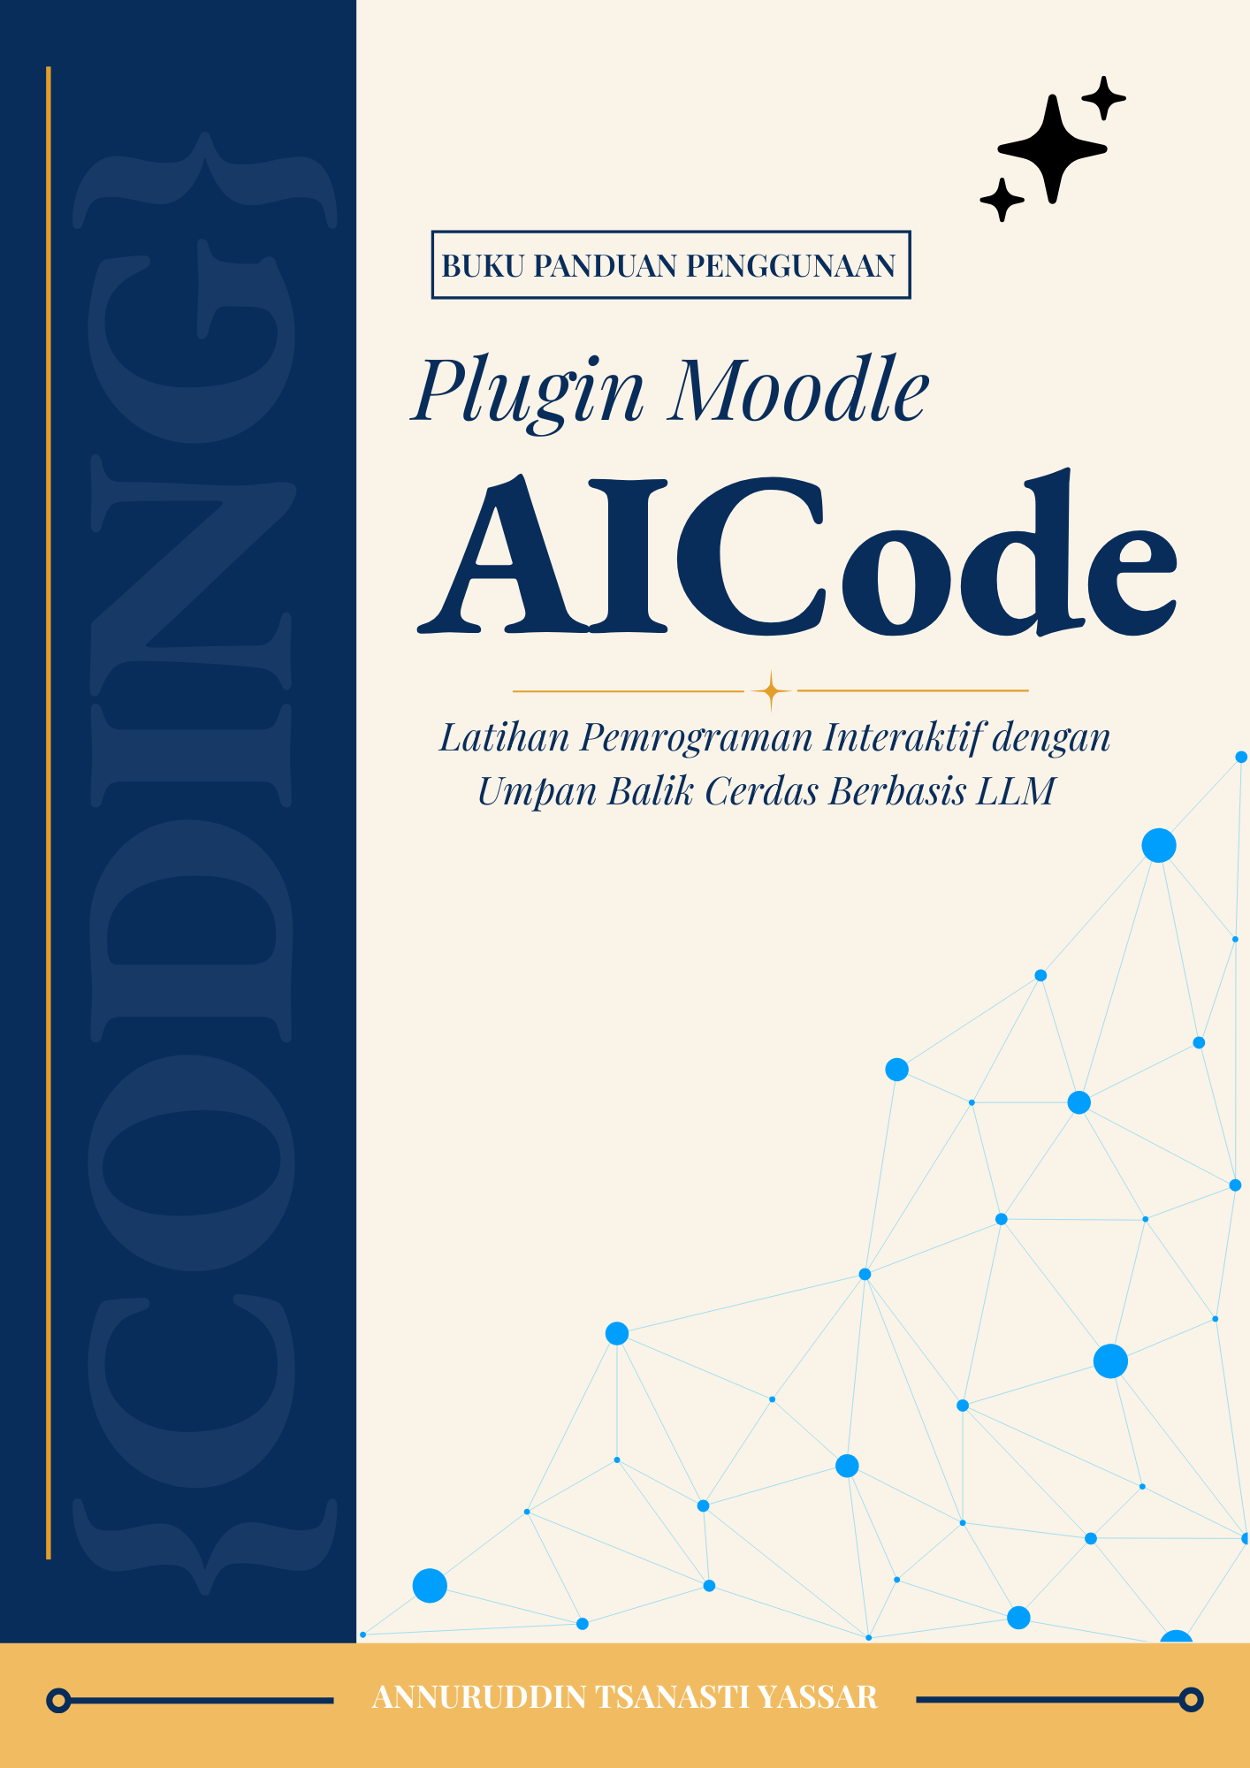

BUKU PANDUAN PENGGUNAAN
AICode
Plugin Moodle Latihan Pemrograman Interaktif dengan Umpan Balik Cerdas Berbasis LLM

Nama Plugin | AICode
Versi Rilis | 1.9.0
Platform | Moodle 5.0 ke atas
Bahasa Pemrograman | JavaScript
Tahun Penciptaan | 2026
Pembuat | Annuruddin Tsanasti Yassar

DAFTAR ISI
DAFTAR ISI 1
BAB 1: PENDAHULUAN 2
1.1 Apa itu AICode? 2
1.2 Fitur Utama 3
1.3 Arsitektur Sistem Secara Ringkas 3
1.4 Alur Penggunaan Secara Umum 4
BAB 2: PANDUAN ADMINISTRATOR: INSTALASI & PENGATURAN 5
2.1 Persyaratan Sistem 5
2.2 Hak Akses dan Izin Sistem (Capabilities) 5
2.3 Cara Memasang Plugin AICode 6
2.4 Mengonfigurasi Pengaturan Utama 8
2.5 Pengaturan Keamanan Kode 10
2.6 Pengelolaan Log Aktivitas 12
BAB 3: PANDUAN GURU: MANAJEMEN KELAS & DASHBOARD 14
3.1 Cara Membuat Aktivitas AICode 14
3.2 Memahami Mode Aktivitas 15
3.3 Mengatur Soal Pemrograman 16
3.4 Dashboard Guru: Memantau Kemajuan Siswa 19
3.5 Menilai dan Menyimpan Nilai Siswa 22
3.6 Mengoreksi Umpan Balik AI (Few-Shot Learning) 23
BAB 4: PANDUAN SISWA: CARA MENGERJAKAN TUGAS 25
4.1 Cara Membuka Tugas AICode 25
4.2 Mengenal Antarmuka Editor Kode 26
4.3 Cara Menulis dan Menjalankan Kode 27
4.4 Memahami Hasil Eksekusi Kode 29
4.5 Cara Menggunakan Bantuan AI 30
4.6 Cara Mengumpulkan Tugas (Submit) 34
4.7 Tips dan Saran Belajar 35
BAB 5: PERTANYAAN UMUM (FAQ) 38
BAB 6: PENUTUP 41

BAB 1: PENDAHULUAN

1.1 Apa itu AICode?
AICode adalah plugin aktivitas (activity module) untuk platform manajemen pembelajaran Moodle yang dirancang khusus untuk mendukung pembelajaran pemrograman JavaScript di tingkat Sekolah Menengah Kejuruan (SMK) Fase F. Plugin ini menghadirkan sebuah laboratorium kode interaktif langsung di dalam Moodle, siswa tidak perlu lagi berpindah ke aplikasi eksternal seperti CodePen atau JSFiddle untuk menulis dan menguji kode mereka.
Yang membedakan AICode dari aktivitas Moodle konvensional adalah keberadaan sistem umpan balik berbasis kecerdasan buatan (AI) dengan pendekatan Sokratik. Ketika kode siswa mengalami error saat dieksekusi, sistem AI tidak serta-merta memberikan jawaban yang sudah jadi. Sebaliknya, AI berperan layaknya seorang tutor yang bijaksana dan sabar, memberikan petunjuk bertahap, menjelaskan akar permasalahan, dan mendorong siswa untuk menemukan solusinya secara mandiri. Pendekatan ini dikenal dalam dunia pendidikan sebagai Socratic Feedback Method (metode umpan balik Sokratik): membimbing, bukan memberikan jawaban.

💡 Filosofi Inti AICode
"Bukan AI yang mengerjakan tugas siswa, melainkan AI yang membantu siswa menemukan jawabannya sendiri."
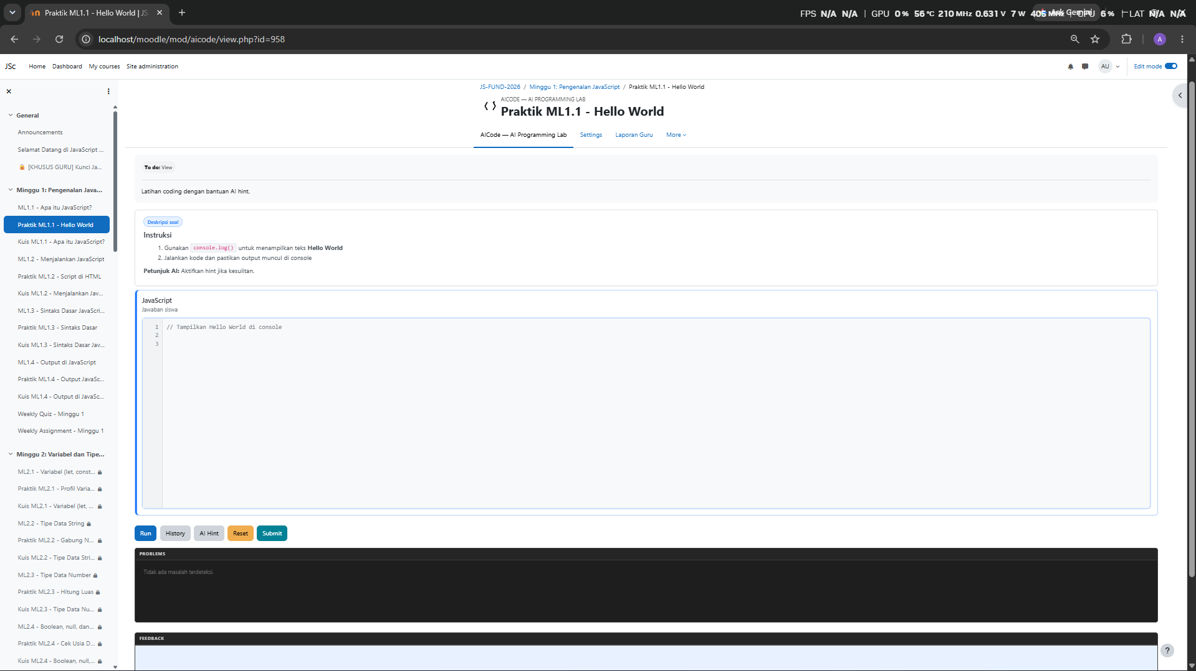
Setiap petunjuk yang diberikan AI dirancang untuk merangsang kemampuan berpikir kritis dan pemecahan masalah, kompetensi yang jauh lebih berharga daripada sekadar mendapatkan kode yang berfungsi.
Tampilan keseluruhan antarmuka AICode dari sudut pandang siswa, menunjukkan editor kode, panel output, dan area umpan balik AI

1.2 Fitur Utama
Tabel berikut merangkum seluruh fitur utama yang tersedia dalam plugin AICode versi 1.9.0:
No. | Fitur | Keterangan Lengkap
1 | Editor Kode Interaktif | Area menulis kode dengan pewarnaan sintaks JavaScript (syntax highlighting), nomor baris, dan sorotan baris error otomatis
2 | Tombol Jalankan Kode | Mengirim kode ke server eksekutor dan menampilkan hasil (output atau error) secara instan
3 | Panel Pratinjau Langsung | Untuk soal berbasis HTML/CSS, hasil visualisasi kode ditampilkan secara langsung di panel iframe yang terisolasi
4 | Panel Masalah | Menampilkan daftar error (merah), peringatan (kuning), dan informasi (biru) secara terstruktur; klik untuk melompat ke baris kode bermasalah
5 | Tombol Bantuan AI | Meminta analisis AI atas error yang terjadi, menghasilkan petunjuk Sokratik berstruktur (diagnosis, petunjuk, saran, materi referensi)
6 | Riwayat Kode | Menyimpan hingga 20 versi kode terakhir secara otomatis; dapat dipulihkan kapan saja dari panel riwayat geser
7 | Mode Latihan vs. Ujian | Guru dapat mengatur aktivitas sebagai Latihan (AI aktif) atau Ujian (AI tersembunyi, pengumpulan satu kali, editor terkunci setelah submit)
8 | Dashboard Guru | Laporan komprehensif: kode terakhir siswa, riwayat percobaan, log penggunaan Bantuan AI, dan status pengumpulan
9 | Integrasi Buku Nilai | Nilai dari guru tersimpan langsung ke Buku Nilai (Gradebook) Moodle dan tampil di laporan kursus standar
10 | Koreksi Umpan Balik AI | Guru menilai kualitas feedback AI (skala 1–5) dan menulis koreksi; koreksi terbaik dijadikan contoh few-shot untuk meningkatkan AI
11 | Sistem Keamanan Kode | Analisis statis sisi server memblokir kode berbahaya (akses sistem file, jaringan, eksekusi perintah OS) sebelum kode dikirim ke eksekutor
12 | Log Aktivitas Penelitian | Menyimpan metadata aktivitas (tanpa kode sumber) yang dapat diekspor sebagai CSV untuk keperluan riset dan audit

1.3 Arsitektur Sistem Secara Ringkas
Untuk membantu Administrator dan Guru memahami cara kerja AICode di balik layar, berikut adalah gambaran ringkas arsitektur sistem dalam tiga lapisan:
Lapisan 1 Antarmuka Pengguna (Browser Siswa/Guru)
Siswa dan guru berinteraksi melalui browser web standar. Antarmuka editor dibangun menggunakan JavaScript murni yang berjalan di sisi klien (client-side), tanpa memerlukan instalasi aplikasi tambahan.
Lapisan 2 Server Moodle (Aplikasi PHP)
Server Moodle menerima permintaan dari browser, memverifikasi identitas dan hak akses pengguna, menjalankan pemeriksaan keamanan kode, mengelola basis data, dan berkomunikasi dengan layanan eksternal (Eksekutor dan API AI).
Lapisan 3 Layanan Eksternal
• Layanan Eksekutor Kode (Node.js yang dijalankan di http://127.0.0.1:3001): Menjalankan kode JavaScript siswa dalam lingkungan yang terisolasi dan aman (sandbox).
• API Penyedia AI (Google Gemini atau OpenRouter): Menerima kode dan pesan error siswa (dalam bentuk anonim), lalu mengembalikan analisis terstruktur berformat JSON.

1.4 Alur Penggunaan Secara Umum
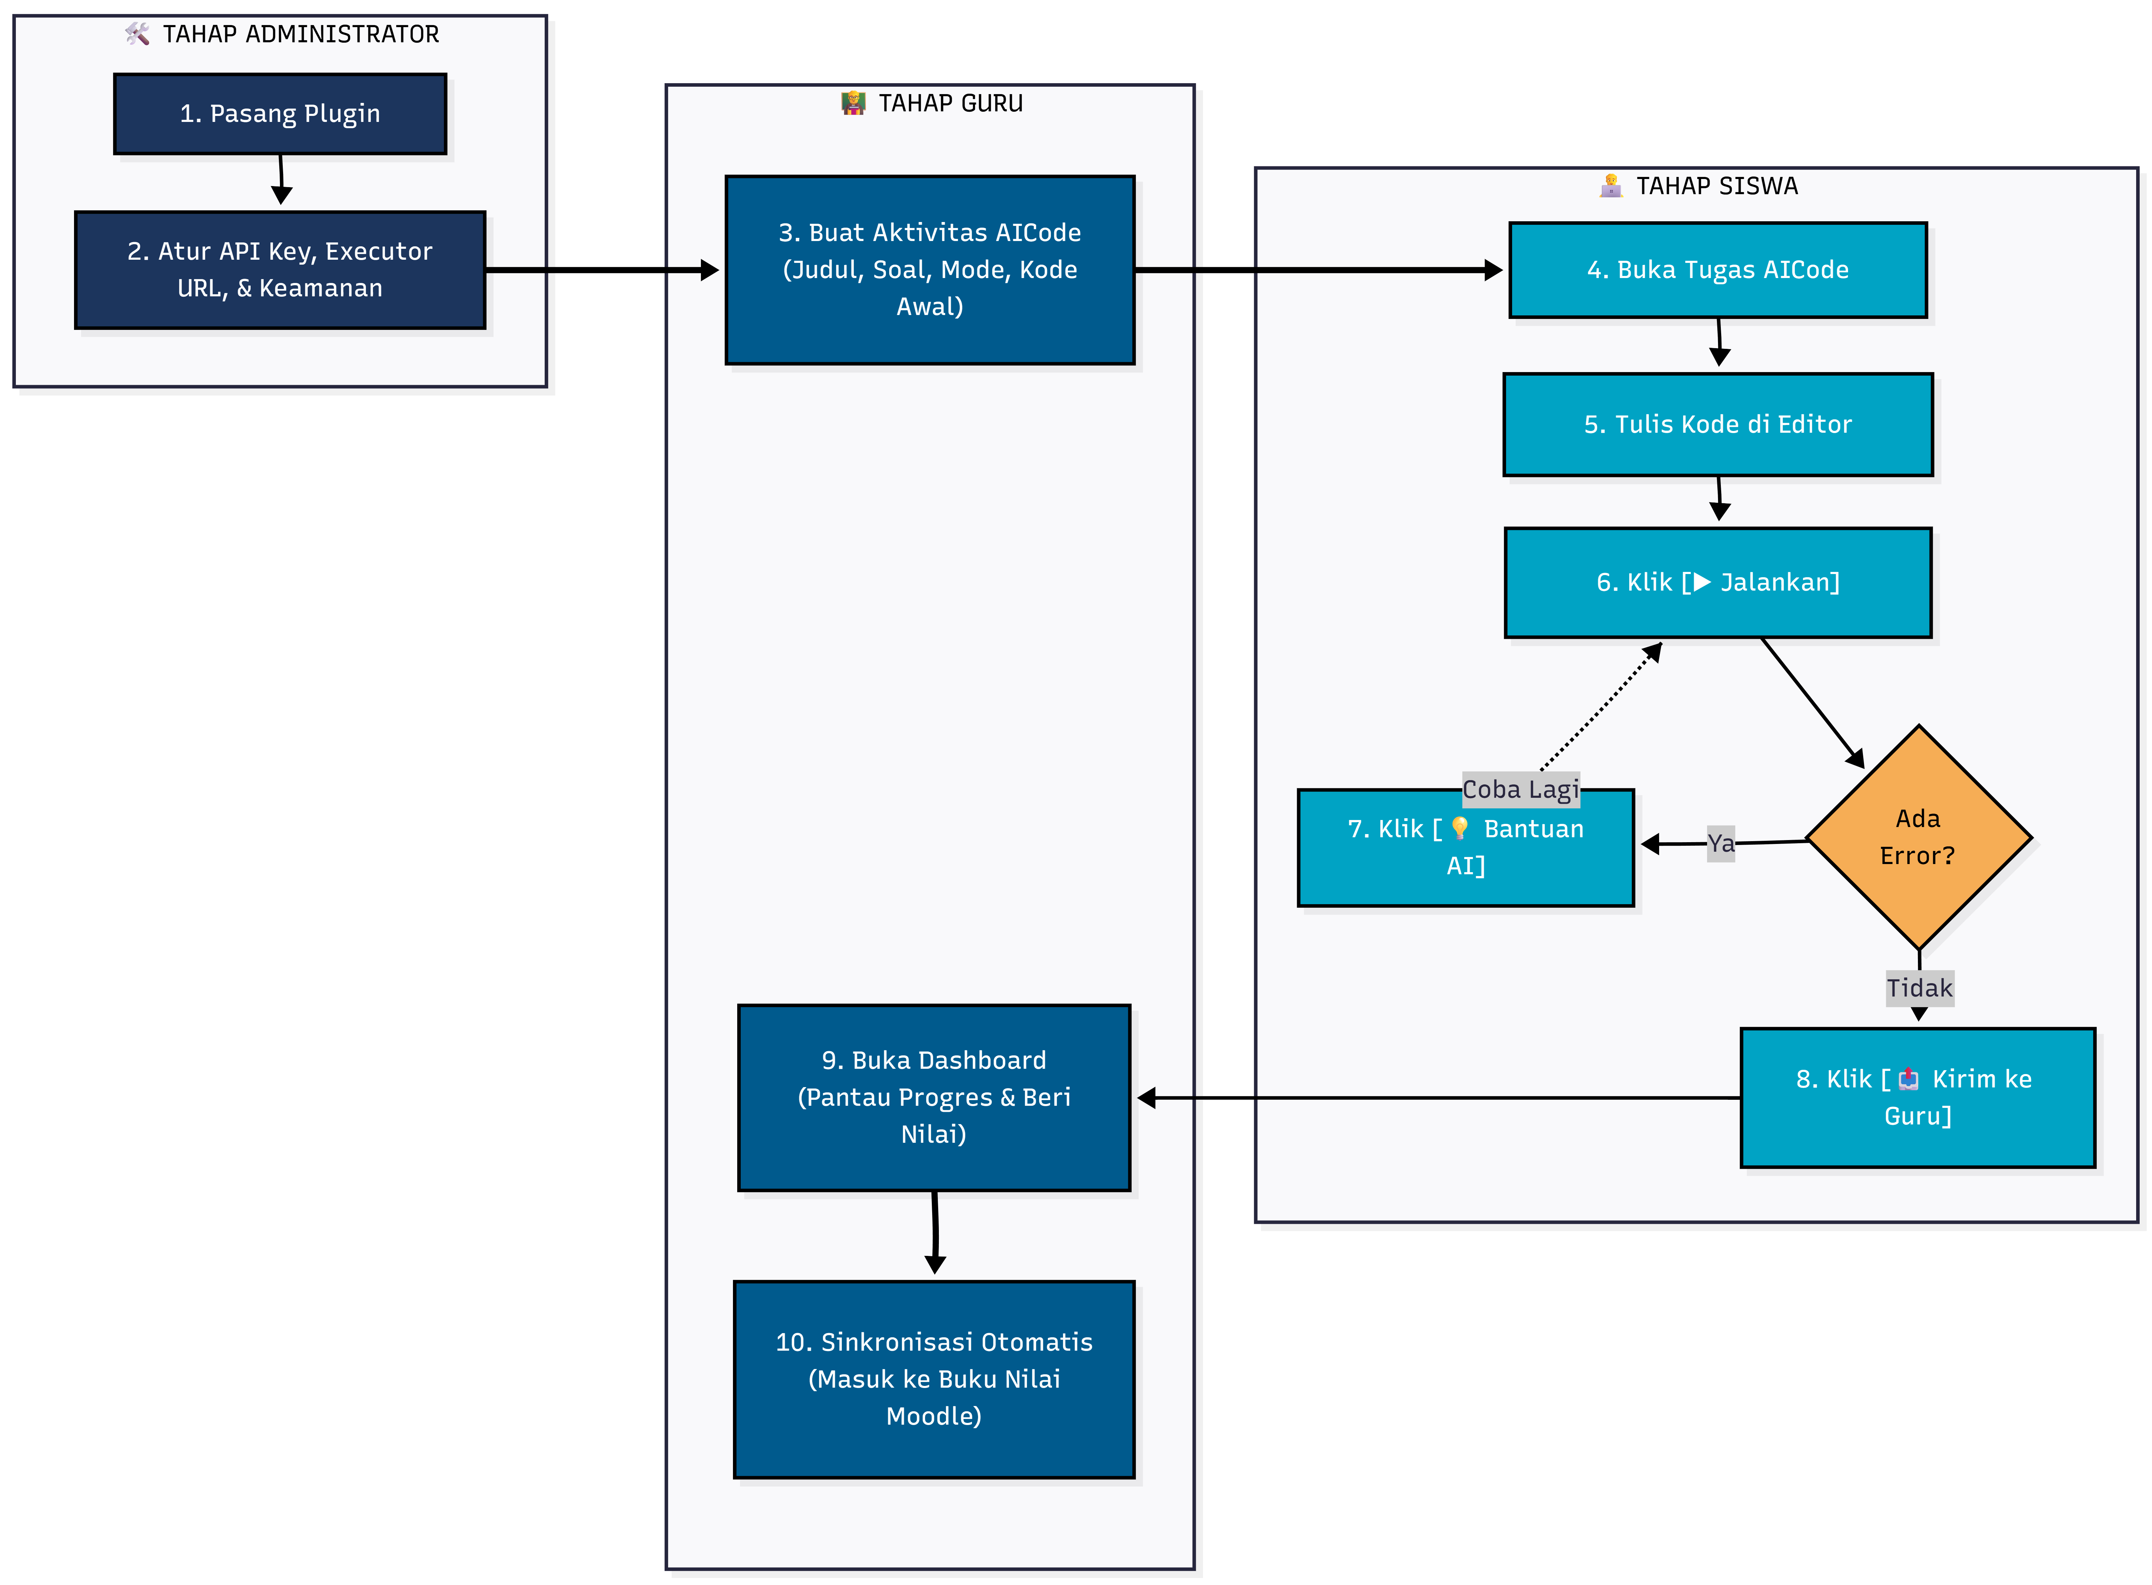
Berikut adalah gambaran besar alur penggunaan AICode dari tahap instalasi hingga penilaian akhir:
Alur Pengunaan Plugin Moodle AICode versi 1.9.0

BAB 2: PANDUAN ADMINISTRATOR: INSTALASI & PENGATURAN
Bab ini ditujukan khusus untuk Administrator Moodle yang bertanggung jawab atas pemasangan, konfigurasi, dan pemeliharaan plugin AICode di infrastruktur server sekolah.

2.1 Persyaratan Sistem
Sebelum memulai proses pemasangan, pastikan infrastruktur server dan perangkat lunak yang digunakan telah memenuhi seluruh persyaratan berikut:
Komponen | Persyaratan Minimum | Keterangan
Platform LMS | Moodle 5.0 (Build 20250414) | Versi lebih lama tidak didukung
Bahasa Pemrograman Server | PHP 8.1 atau lebih baru | Sesuai persyaratan Moodle 5.0
Basis Data | MySQL 8.0+ / MariaDB 10.6+ / PostgreSQL 13+ | Sesuai pilihan instalasi Moodle
Layanan Eksekutor Kode | Tersedia dan dapat diakses | Node.js, umumnya berjalan di port 3001
Koneksi Internet | Diperlukan | Untuk komunikasi dengan API AI
Akun API Penyedia AI | Google Gemini atau OpenRouter | Minimal salah satu
Hak Akses | Site Administrator Moodle | Tidak cukup dengan hak Course Manager

⚠️ PERHATIAN ADMINISTRATOR
Layanan Eksekutor Kode adalah komponen yang harus sudah berjalan sebelum plugin AICode dikonfigurasi. Jika layanan ini belum terpasang, hubungi Tim IT untuk melakukan instalasi terpisah. Tanpa layanan eksekutor, tombol Jalankan pada antarmuka siswa tidak akan berfungsi meskipun plugin sudah terpasang.

2.2 Hak Akses dan Izin Sistem (Capabilities)
AICode mendefinisikan lima izin akses (capabilities) Moodle yang mengatur siapa saja yang dapat melakukan tindakan tertentu dalam sistem. Tabel berikut merangkum seluruh izin yang tersedia:
Kode Izin | Nama Izin | Tipe | Peran yang Diizinkan secara Bawaan
mod/aicode:addinstance | Tambah aktivitas AICode baru | Tulis | Guru Pengedit (editingteacher), Manajer
mod/aicode:view | Lihat aktivitas AICode | Baca | Tamu, Siswa, Guru, Guru Pengedit, Manajer
mod/aicode:submit | Kirim kode untuk dieksekusi & dikumpulkan | Tulis | Siswa
mod/aicode:viewattempts | Lihat percobaan siswa (Dashboard Guru) | Baca | Guru, Guru Pengedit, Manajer
mod/aicode:overridefeedback | Koreksi umpan balik AI | Tulis | Guru Pengedit, Manajer

💡 CATATAN ADMINISTRATOR
Izin-izin di atas dapat dimodifikasi melalui menu Administrasi Situs → Pengguna → Izin → Tentukan Peran jika kebijakan sekolah memerlukan pengaturan akses yang lebih khusus. Sebagai contoh, jika Anda ingin memberikan hak koreksi feedback AI kepada Guru biasa (bukan hanya Guru Pengedit), izin mod/aicode:overridefeedback dapat diberikan pada peran teacher melalui panel tersebut.

2.3 Cara Memasang Plugin AICode
Pemasangan AICode mengikuti prosedur standar pemasangan plugin tambahan (third-party plugin) pada Moodle. Tidak diperlukan pengetahuan pemrograman untuk menyelesaikan proses ini.

Langkah 1: Siapkan dan Tempatkan Berkas Plugin
Pastikan Anda memiliki folder plugin AICode (bernama aicode). Salin atau ekstrak folder tersebut ke dalam direktori modul Moodle di server Anda.
Perintah untuk pengguna Linux/macOS melalui terminal:

# Contoh: jika Moodle diinstal di /var/www/html/moodle
cp -r /path/ke/aicode /var/www/html/moodle/mod/aicode

# Pastikan kepemilikan file sesuai dengan user web server (contoh: www-data)
chown -R www-data:www-data /var/www/html/moodle/mod/aicode

Untuk pengguna Windows Server, gunakan Windows Explorer atau aplikasi FTP/SFTP untuk menyalin folder aicode ke dalam direktori [direktori_moodle]\mod\.
⚠️ PERHATIAN TIM IT
Nama folder harus tepat aicode (huruf kecil semua) agar Moodle dapat mendeteksi plugin secara otomatis. Jangan ganti nama folder menjadi AICode, Aicode, atau nama lain apapun.

Langkah 2: Jalankan Pembaruan Basis Data Moodle
Setelah berkas plugin ditempatkan, Moodle perlu menjalankan skrip instalasi untuk membuat tabel-tabel basis data yang diperlukan.
1. Login ke Moodle menggunakan akun Administrator Situs.
2. Moodle akan secara otomatis mendeteksi plugin baru dan menampilkan halaman notifikasi pembaruan.
3. Jika halaman notifikasi tidak muncul secara otomatis, navigasi manual ke:
Administrasi Situs → Pemberitahuan (Site Administration → Notifications)
4. Periksa apakah AICode muncul dalam daftar plugin yang terdeteksi.
5. Klik tombol Perbarui Basis Data Moodle Sekarang (Upgrade Moodle database now).

Langkah 3: Konfirmasi Keberhasilan Pemasangan
Setelah proses pembaruan basis data selesai, Moodle akan menampilkan halaman konfirmasi sukses. Plugin AICode kini telah terpasang dan tersedia sebagai jenis aktivitas baru dengan nama "AICode" di setiap kursus Moodle.
Untuk memverifikasi pemasangan, navigasi ke:
Administrasi Situs → Plugin → Ikhtisar Plugin (Site Administration → Plugins → Plugins Overview)
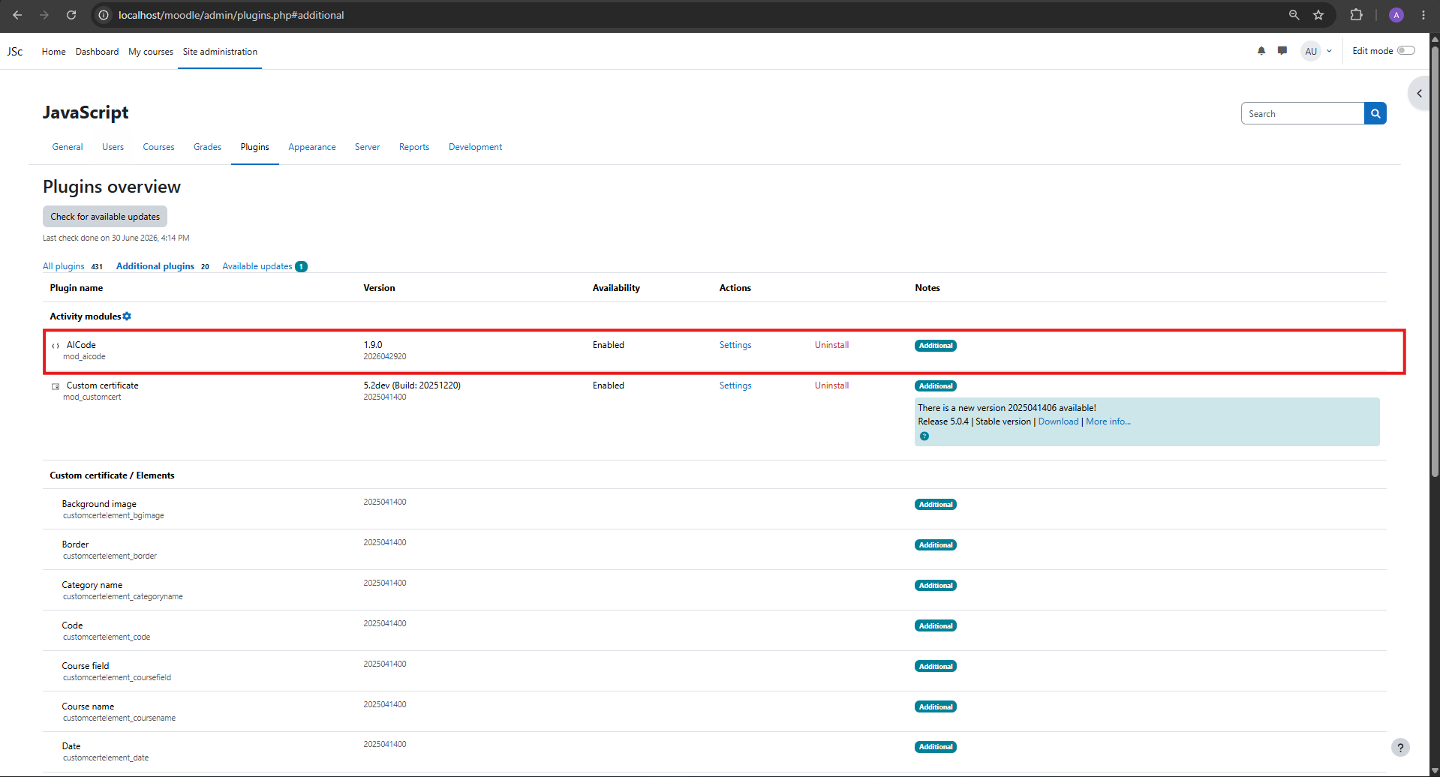
Cari "AICode" di daftar tersebut dan pastikan statusnya tercatat sebagai Terpasang (Installed).
Halaman ikhtisar plugin Moodle menampilkan AICode dengan status terpasang dan versi 1.9.0

2.4 Mengonfigurasi Pengaturan Utama
Setelah plugin berhasil terpasang, Anda wajib mengisi beberapa pengaturan konfigurasi agar semua fitur berfungsi. Akses halaman pengaturan melalui jalur navigasi berikut:
Administrasi Situs → Plugin → Modul Aktivitas → AICode
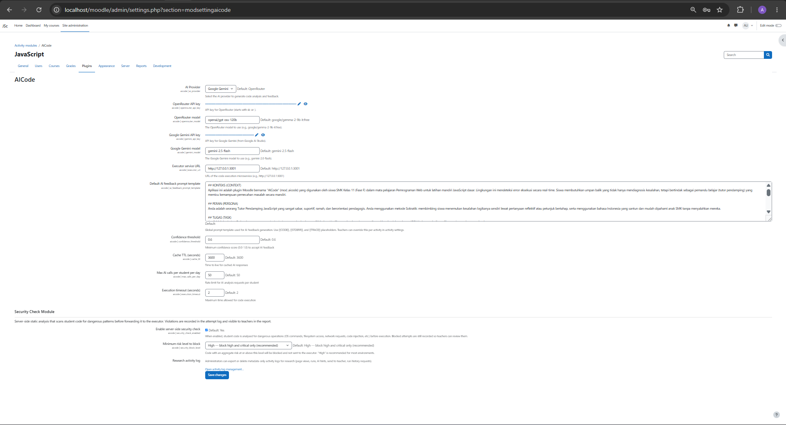
(Site Administration → Plugins → Activity Modules → AICode)
Halaman pengaturan utama plugin AICode di panel Administrasi Situs, menampilkan seluruh kolom konfigurasi

2.4.1 Pilih Penyedia AI (AI Provider)
Di bagian paling atas halaman pengaturan, terdapat menu tarik-bawah (dropdown) berlabel "AI Provider" (Penyedia AI). Pilih salah satu dari dua opsi yang tersedia:
Opsi | Deskripsi | Cocok Untuk
Google Gemini | Menggunakan model AI dari Google (default: gemini-2.5-flash) | Kualitas umpan balik terbaik; direkomendasikan untuk sekolah
OpenRouter | Layanan agregator yang menyediakan akses ke berbagai model AI dari satu API | Fleksibilitas memilih model; tersedia opsi gratis

💡 REKOMENDASI ADMINISTRATOR
Jika ini adalah pertama kali Anda mengatur AICode, pilih Google Gemini terlebih dahulu. Google AI Studio menyediakan kuota gratis yang umumnya cukup untuk penggunaan di satu kelas dalam satu semester. Konfigurasi dapat diganti kapan saja melalui halaman pengaturan ini tanpa perlu menginstal ulang plugin.

2.4.2 Memasukkan Kunci API (API Key)
Kunci API adalah kredensial rahasia yang mengidentifikasi institusi Anda kepada layanan AI. Tanpa kunci yang valid, fitur Bantuan AI tidak akan berfungsi dan siswa akan menerima pesan kesalahan saat mencoba meminta analisis.
Untuk Penyedia Google Gemini:
1. Buka Google AI StudioGoogle AI Studio menggunakan akun Google institusi.
2. Buat proyek baru dan generate kunci API.
3. Salin kunci API (biasanya diawali dengan AI...) ke kolom "Google Gemini API key" pada halaman pengaturan AICode.
4. Kolom "Google Gemini model" dapat dibiarkan dengan nilai bawaan:

gemini-2.5-flash

Untuk Penyedia OpenRouter (jika dipilih):
1. Daftarkan akun di OpenRouter.aiOpenRouter.ai dan dapatkan kunci API.
2. Salin kunci API (diawali dengan sk-or-) ke kolom "OpenRouter API key".
3. Isi kolom "OpenRouter model" dengan nama model yang diinginkan. Contoh untuk model gratis:

google/gemma-2-9b-it:free

⚠️ KEAMANAN KUNCI API *SANGAT PENTING*
Kunci API adalah aset sensitif setara dengan kata sandi rekening bank digital. Anda dilarang keras:
- Membagikan kunci API kepada siapapun, termasuk sesama administrator.
- Menyimpan kunci API dalam berkas teks biasa, email, atau grup chat.
- Mendokumentasikan kunci API dalam dokumen apapun yang dapat diakses publik.
Moodle menyimpan kunci API dalam basis data dengan enkripsi. Jika kunci API diduga bocor, segera nonaktifkan dan buat kunci baru melalui portal penyedia AI yang bersangkutan.

2.4.3 Alamat Layanan Eksekutor Kode (Executor Service URL)
Kolom "Executor service URL" adalah alamat jaringan (URL) dari layanan eksekutor yang menjalankan kode JavaScript siswa dalam lingkungan terisolasi.
Nilai bawaan yang terkonfigurasi di plugin adalah:

http://127.0.0.1:3001

Ini berarti layanan eksekutor berjalan di mesin yang sama dengan server Moodle, pada porta 3001. Ubah nilai ini sesuai dengan konfigurasi aktual yang ditetapkan oleh Tim IT Anda.
⚠️ PERHATIAN ADMINISTRATOR
Jangan mengubah nilai ini jika Anda tidak yakin dengan konfigurasi infrastruktur server. Nilai yang salah akan menyebabkan seluruh eksekusi kode siswa gagal. Selalu konfirmasikan alamat dan porta layanan eksekutor dengan Tim IT sebelum mengubah nilai ini.

2.4.4 Pengaturan Tambahan (Opsional namun Disarankan)
Pengaturan-pengaturan berikut memiliki nilai bawaan yang sudah aman digunakan untuk lingkungan sekolah umum, namun dapat disesuaikan sesuai kebutuhan:
Nama Pengaturan | Keterangan | Nilai Bawaan | Satuan
Batas AI Harian per Siswa (Max AI calls per day) | Jumlah maksimal permintaan Bantuan AI per siswa per hari. Berfungsi sebagai rate limiter untuk mencegah penyalahgunaan. | 50 | kali/hari
Batas Waktu Eksekusi (Execution timeout) | Durasi maksimal kode siswa diizinkan berjalan sebelum dihentikan paksa oleh sistem. Mencegah infinite loop yang memblokir server. | 2 | detik
Cache Respons AI (Cache TTL) | Durasi penyimpanan respons AI untuk kode dan error yang identik. Jika dua siswa memiliki error yang sama, AI hanya dipanggil sekali; siswa kedua mendapat respons dari cache. | 3600 | detik
Ambang Kepercayaan AI (Confidence threshold) | Skor kepercayaan minimum (rentang 0.0–1.0) yang harus dimiliki respons AI agar ditampilkan kepada siswa. Respons dengan skor di bawah ambang ini dianggap tidak andal dan tidak ditampilkan. | 0.6 | —
Setelah semua pengaturan diisi, klik tombol Simpan perubahan (Save changes) di bagian bawah halaman.

2.5 Pengaturan Keamanan Kode
Plugin AICode dilengkapi dengan Modul Pemeriksaan Keamanan Sisi Server (Server-Side Security Check Module) yang secara otomatis menganalisis setiap kode yang dikirim siswa sebelum kode tersebut diteruskan ke layanan eksekutor. Modul ini bertugas mendeteksi dan memblokir pola kode yang berpotensi berbahaya bagi keamanan server sekolah.

Pola Kode yang Dideteksi
Sistem keamanan mendeteksi (namun tidak terbatas pada) pola berbahaya berikut:
Kategori Bahaya | Contoh Pola Kode yang Diblokir
Eksekusi perintah sistem operasi | child_process, spawn, execSync
Akses sistem berkas server | fs.writeFileSync, fs.readFileSync
Pengakhiran proses server | process.exit()
Koneksi jaringan tidak sah | require('net'), fetch('http://...')
Injeksi kode berbahaya | Pola yang mengandung eval atau konstruksi kode dinamis berbahaya

Pengaturan Level Keamanan
Di bagian "Security Check Module" pada halaman pengaturan, konfigurasikan:
① Aktifkan Pemeriksaan Keamanan
Pastikan kotak centang "Enable server-side security check" dalam kondisi tercentang. Menonaktifkan fitur ini sangat tidak disarankan kecuali dalam lingkungan pengembangan (development) yang terkontrol.
② Level Minimum Pemblokiran
Pilih tingkat risiko minimum yang memicu pemblokiran kode melalui menu "Minimum risk level to block":
Opsi Level | Perilaku Sistem | Rekomendasi
Low (Rendah) | Blokir semua pelanggaran, sekecil apapun (paling ketat) | Tidak disarankan (terlalu banyak false positive)
Medium (Sedang) | Blokir pelanggaran sedang, tinggi, dan kritis | Lingkungan dengan kebutuhan keamanan tinggi
High (Tinggi) | Blokir pelanggaran tinggi dan kritis saja | ✅ DIREKOMENDASIKAN untuk sekolah
Critical (Kritis) | Hanya blokir pelanggaran paling berbahaya (paling longgar) | Tidak disarankan untuk lingkungan produksi

✅ REKOMENDASI ADMINISTRATOR
Gunakan level High untuk lingkungan sekolah normal. Pengaturan ini memberikan keseimbangan optimal antara keamanan dan kenyamanan belajar: cukup ketat untuk melindungi server, namun tidak terlalu sering memblokir kode percobaan siswa yang tidak berbahaya.
Apabila Anda mendapati banyak kode siswa terblokir secara tidak wajar padahal konteks soalnya aman, pertimbangkan untuk tetap di level High dan hubungi pengembang plugin untuk melaporkan pola spesifik yang menyebabkan false positive.

Catatan Penting tentang Kode yang Diblokir
Ketika kode siswa diblokir oleh sistem keamanan:
• Kode tidak dikirim ke layanan eksekutor sama sekali.
• Percobaan pemblokiran tetap dicatat dalam log percobaan siswa dan dapat dilihat oleh guru di Dashboard.
• Sistem tidak memanggil AI untuk menganalisis kode yang diblokir demi keamanan.
• Siswa menerima pesan notifikasi yang menjelaskan kode mereka diblokir beserta daftar pelanggaran yang terdeteksi.

2.6 Pengelolaan Log Aktivitas
AICode secara otomatis mencatat log metadata dari setiap aktivitas yang terjadi dalam sistem membuka tugas, menjalankan kode, meminta Bantuan AI, mengirimkan jawaban kepada guru untuk keperluan pemantauan, riset, dan kepatuhan GDPR/privasi data.
🔒 JAMINAN PRIVASI DATA
Log aktivitas yang dapat diekspor oleh Administrator tidak menyimpan kode sumber siswa. Log hanya berisi metadata: siapa (ID pengguna), kapan (waktu), melakukan apa (jenis kejadian), dan ringkasan numerik seperti jumlah run dan jumlah permintaan AI. Kode sumber siswa hanya tersimpan di tabel percobaan (attempts) yang aksesnya dibatasi oleh izin mod/aicode:viewattempts.

Mengakses Halaman Pengelolaan Log
1. Di halaman pengaturan AICode (Administrasi Situs → Plugin → Modul Aktivitas → AICode).
2. Gulir ke bagian bawah halaman dan klik tautan "Open activity log management…".
3. Anda akan diarahkan ke halaman pengelolaan log khusus.
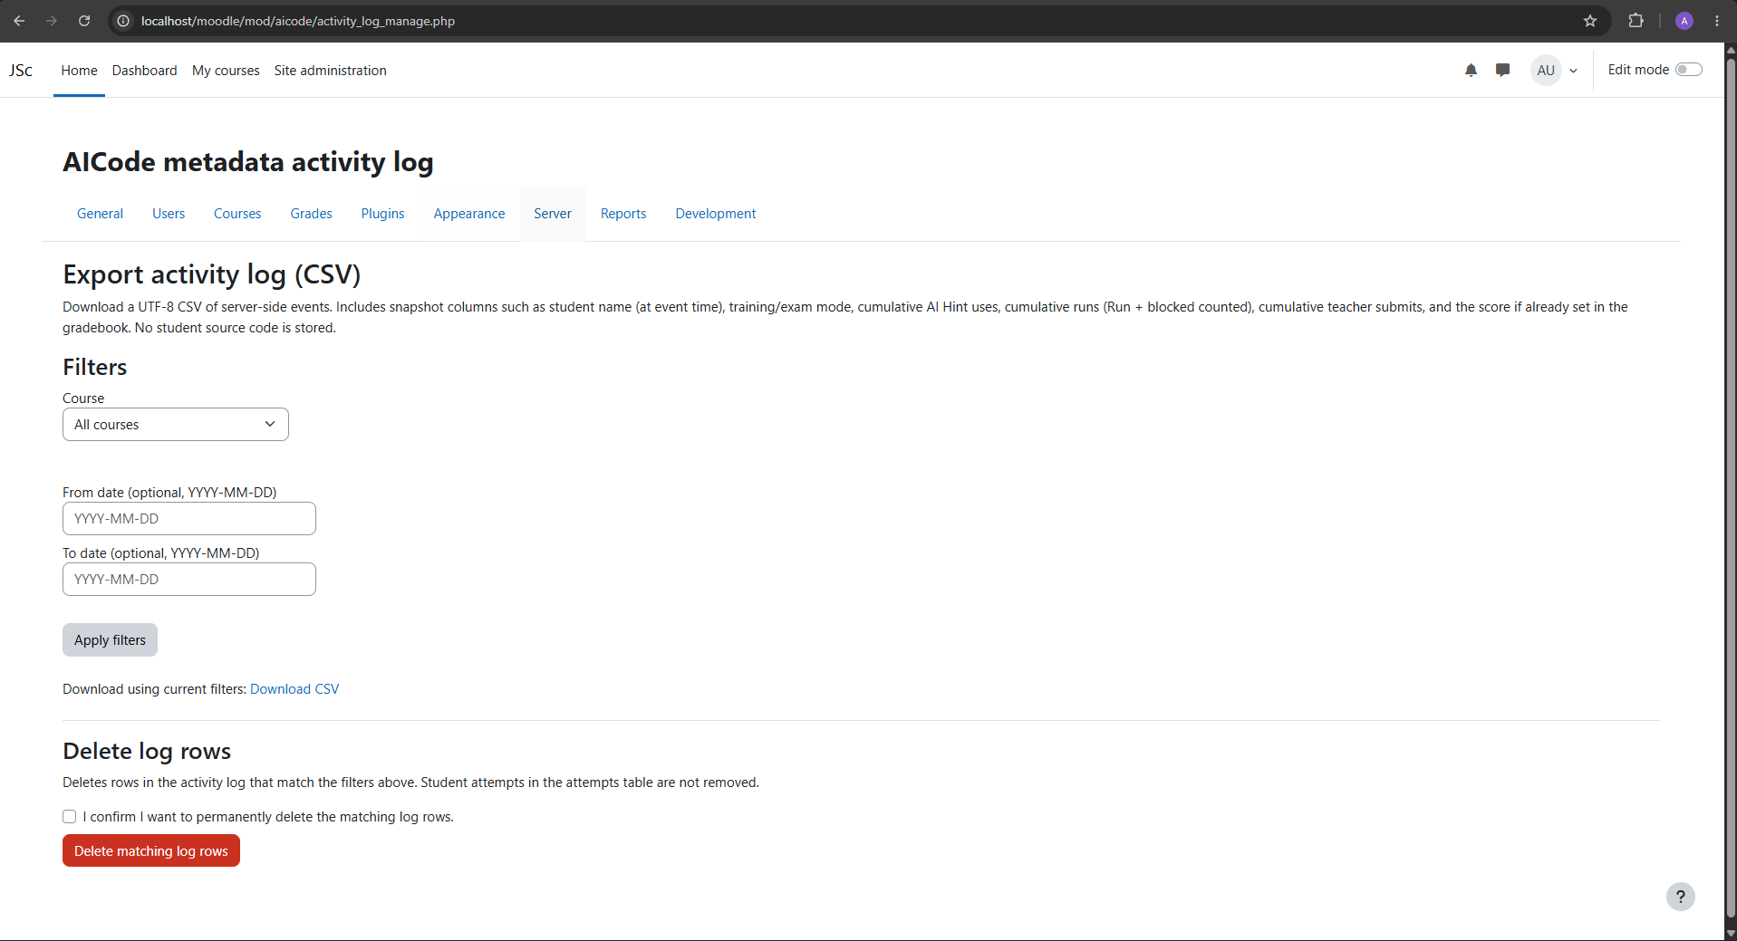
Halaman pengelolaan log aktivitas AICode menampilkan formulir filter, tombol unduh CSV, dan tabel pratinjau data log

Fitur yang Tersedia di Halaman Log
① Filter Data Log
Sebelum mengunduh, saring data log menggunakan filter:
• Kursus : Pilih kursus tertentu atau semua kursus.
• Tanggal Mulai : Format YYYY-MM-DD (opsional).
• Tanggal Selesai : Format YYYY-MM-DD (opsional).
Klik tombol Terapkan Filter (Apply Filters) untuk memperbarui pratinjau data.
② Ekspor Log sebagai CSV
Klik tombol Unduh CSV (Download CSV) untuk mengunduh berkas log yang telah difilter. Berkas CSV kompatibel dengan Microsoft Excel, Google Sheets, dan perangkat lunak analisis data lainnya.
Kolom-kolom yang tersedia dalam berkas CSV meliputi:
Nama Kolom | Keterangan
ID | Nomor urut baris log
Time | Waktu kejadian (format ISO 8601)
User ID | ID unik pengguna Moodle
Full Name (snapshot) | Nama lengkap pengguna saat kejadian
Activity Mode | Mode aktivitas saat itu (training atau exam)
AI Hint Count | Jumlah kumulatif penggunaan Bantuan AI
Run Count | Jumlah kumulatif eksekusi kode (termasuk yang diblokir)
Send-to-Teacher Count | Jumlah kumulatif pengumpulan ke guru
Grade (snapshot) | Nilai di Buku Nilai saat kejadian (jika sudah dinilai)
Course Full Name | Nama lengkap kursus
Activity Name | Nama aktivitas AICode
Event Code | Kode internal jenis kejadian
Event Description | Deskripsi kejadian yang mudah dibaca

③ Hapus Baris Log
Untuk keperluan manajemen penyimpanan atau kepatuhan GDPR, tersedia opsi menghapus baris log yang cocok dengan filter aktif. Centang kotak konfirmasi dan klik Hapus Baris Log yang Cocok. Tindakan ini permanen dan tidak dapat dibatalkan.

BAB 3: PANDUAN GURU: MANAJEMEN KELAS & DASHBOARD
Bab ini ditujukan untuk Guru yang ingin membuat soal pemrograman JavaScript, memantau kemajuan siswa secara individual, memberikan penilaian, dan berinteraksi dengan sistem umpan balik AI.

3.1 Cara Membuat Aktivitas AICode

Langkah 1: Masuk ke Kursus dan Aktifkan Mode Pengeditan
1. Login ke Moodle menggunakan akun Guru Anda.
2. Navigasi ke halaman kursus tempat Anda ingin menambahkan soal pemrograman.
3. Klik tombol Aktifkan Mode Pengeditan (Turn editing on) biasanya berupa sakelar atau tombol di pojok kanan atas halaman kursus.

Langkah 2: Tambahkan Aktivitas Baru
1. Pada bagian topik atau minggu yang ingin Anda tambahkan soal, klik tautan "Tambahkan aktivitas atau sumber daya" (Add an activity or resource).
2. Dari panel daftar aktivitas yang muncul, cari dan klik "AICode ".
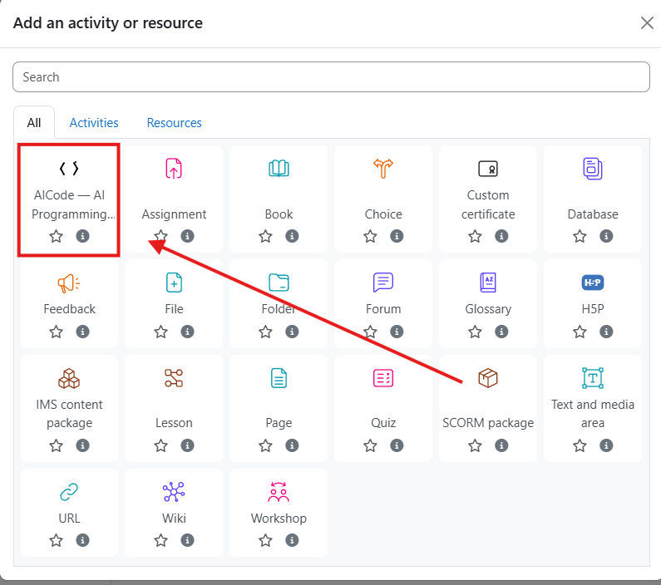
3. Klik tombol Tambah (Add) untuk membuka formulir pengaturan.
Panel pemilihan aktivitas Moodle dengan opsi "AICode"

Langkah 3: Isi Formulir Pengaturan Aktivitas
Formulir pengaturan akan terbuka. Lanjutkan membaca bagian 3.3 untuk panduan pengisian setiap kolom secara rinci.

Langkah 4: Simpan Aktivitas
Setelah semua kolom terisi sesuai kebutuhan, klik salah satu tombol di bagian bawah formulir:
• Simpan dan tampilkan, Menyimpan dan langsung membuka halaman aktivitas.
• Simpan dan kembali ke kursus, Menyimpan dan kembali ke tampilan kursus.

3.2 Memahami Mode Aktivitas
AICode menyediakan dua mode operasional yang fundamental. Pemilihan mode yang tepat sangat menentukan pengalaman belajar siswa dan nilai pedagogis dari aktivitas yang dibuat.

Mode Latihan (Training Mode)
Mode Latihan dirancang untuk sesi pembelajaran aktif di mana proses eksplorasi dan percobaan lebih diutamakan daripada kemandirian mutlak.
Karakteristik Mode Latihan:
• Tombol 💡 Bantuan AI aktif dan dapat digunakan siswa kapan saja setelah menjalankan kode.
• Siswa dapat mengumpulkan jawaban berkali-kali untuk memperbaiki kode mereka.
• AI memberikan umpan balik Sokratik yang membimbing petunjuk, bukan jawaban langsung.
• Guru dapat melihat semua percobaan dan log penggunaan Bantuan AI di Dashboard.
Ideal untuk: Latihan harian, pekerjaan rumah, proyek eksplorasi, pengenalan materi baru.

Mode Ujian (Exam Mode)
Mode Ujian dirancang untuk penilaian formal yang mengukur kompetensi mandiri siswa tanpa bantuan AI.
Karakteristik Mode Ujian:
• Tombol 💡 Bantuan AI tersembunyi sepenuhnya dari antarmuka siswa.
• Siswa hanya dapat mengumpulkan jawaban satu kali. Setelah dikumpulkan, editor terkunci otomatis dan tidak dapat diubah.
• Kode siswa tetap dianalisis AI di latar belakang, tetapi hasilnya hanya terlihat oleh Guru di Dashboard bukan oleh siswa.
• Guru mendapat gambaran lengkap tentang kemampuan mandiri siswa termasuk jenis error yang dibuat.
Ideal untuk: Ulangan harian, penilaian tengah semester, ujian akhir praktik, tes kompetensi.
⚠️ PERHATIAN GURU (MODE UJIAN)
Pastikan siswa sudah memahami soal dengan baik dan telah berlatih dengan topik yang sama sebelum membuat aktivitas Mode Ujian. Karena Bantuan AI tidak tersedia dan jawaban tidak dapat diubah setelah dikumpulkan, kesalahan tidak dapat diperbaiki oleh siswa secara mandiri. Gunakan Mode Latihan terlebih dahulu untuk memperkenalkan konsep, baru kemudian gunakan Mode Ujian untuk mengukur capaian.

3.3 Mengatur Soal Pemrograman

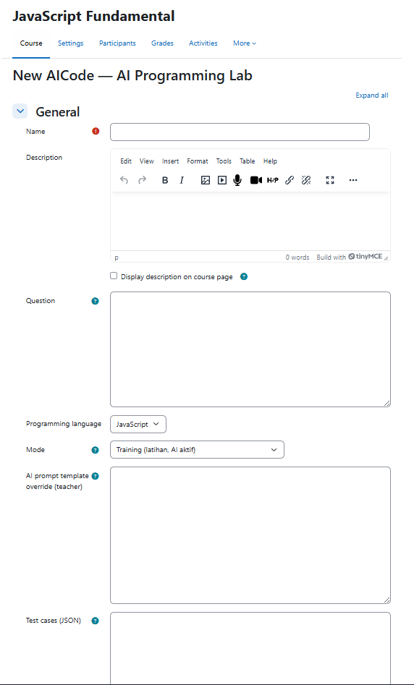
3.3.1 Bagian Umum: Identitas Aktivitas
Kolom Formulir | Keterangan Lengkap | Wajib Diisi
Nama | Judul soal yang muncul di halaman kursus dan di header editor siswa. Contoh: "Latihan 5: Array dan Perulangan" | Ya
Deskripsi/Pengantar (Introduction) | Teks pengantar singkat yang muncul di halaman kursus sebelum siswa membuka editor. Dapat berisi konteks umum soal. | Tidak
Soal (Question) | Konten utama soal: apa yang harus dibuat, persyaratan, batasan, dan contoh output. Mendukung format HTML sederhana untuk membuat daftar, teks tebal, dan blok kode. | Disarankan
Bahasa Pemrograman | Saat ini hanya tersedia JavaScript. Nilai ini terkunci dan tidak dapat diubah. | Otomatis
Mode | Pilih Latihan atau Ujian sesuai tujuan pedagogis aktivitas. | Ya
Formulir pengaturan aktivitas AICode, bagian atas menampilkan kolom Nama, Deskripsi, Soal, dan Menu Mode

3.3.2 Kode Awal (Starter Code)
Kolom "Starter code template" memungkinkan Anda menyediakan kerangka kode awal (scaffold) yang langsung terisi di editor siswa ketika mereka pertama kali membuka tugas.
Kapan menggunakan Kode Awal?
• Ketika soal memerlukan nama fungsi atau struktur tertentu yang harus siswa implementasikan.
• Ketika ingin fokuskan perhatian siswa pada konsep inti, bukan pada penulisan boilerplate.
• Ketika siswa perlu melengkapi atau memperbaiki kode yang sudah ada (format fill-in-the-blank).
Contoh Kode Awal yang baik:

// Soal: Buat fungsi yang menghitung faktorial sebuah bilangan bulat positif.
// Contoh: faktorial(5) harus mengembalikan 120

function faktorial(n) {
// Tulis kode kamu di sini

}

// Pengujian, jangan ubah baris di bawah ini
console.log("faktorial(5) =", faktorial(5)); // Harapan: 120
console.log("faktorial(0) =", faktorial(0)); // Harapan: 1
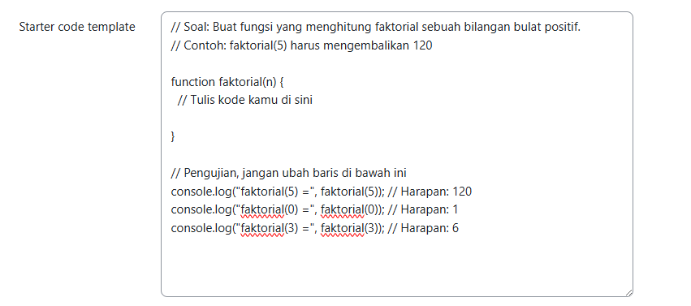
console.log("faktorial(3) =", faktorial(3)); // Harapan: 6
Kolom "Starter code template" pada formulir aktivitas AICode
💡 TIPS GURU MERANCANG KODE AWAL
Sertakan komentar pengujian (console.log) yang sudah siap di Kode Awal. Siswa bisa langsung menekan tombol Jalankan dan melihat apakah output sudah sesuai harapan tanpa perlu menebak-nebak format output yang benar. Ini juga memudahkan Guru dalam menilai konsistensi output dari berbagai siswa.

3.3.3 Template HTML dan CSS (Opsional)
Untuk soal yang melibatkan manipulasi tampilan halaman web (Document Object Model / DOM), Anda dapat menyediakan struktur halaman yang sudah disiapkan:
Template HTML, Masukkan struktur HTML yang menjadi "kanvas" bagi kode JavaScript siswa. Contoh:

<h2>Kalkulator Sederhana</h2>
<input type="number" id="angka1" placeholder="Angka 1">
<input type="number" id="angka2" placeholder="Angka 2">
<button id="tombolHitung">Hitung</button>
<p id="hasil">Hasil: </p>

Template CSS, Masukkan gaya tampilan untuk mempercantik antarmuka soal. Contoh:

body { font-family: Arial, sans-serif; padding: 20px; }
input, button { margin: 5px; padding: 8px; }
#hasil { font-weight: bold; color: #0066cc; }

Perilaku sistem dengan Template HTML/CSS:
• Template HTML dan CSS hanya dapat dibaca oleh siswa, tidak dapat diedit.
• Siswa hanya menulis JavaScript yang berinteraksi dengan elemen HTML yang sudah ada.
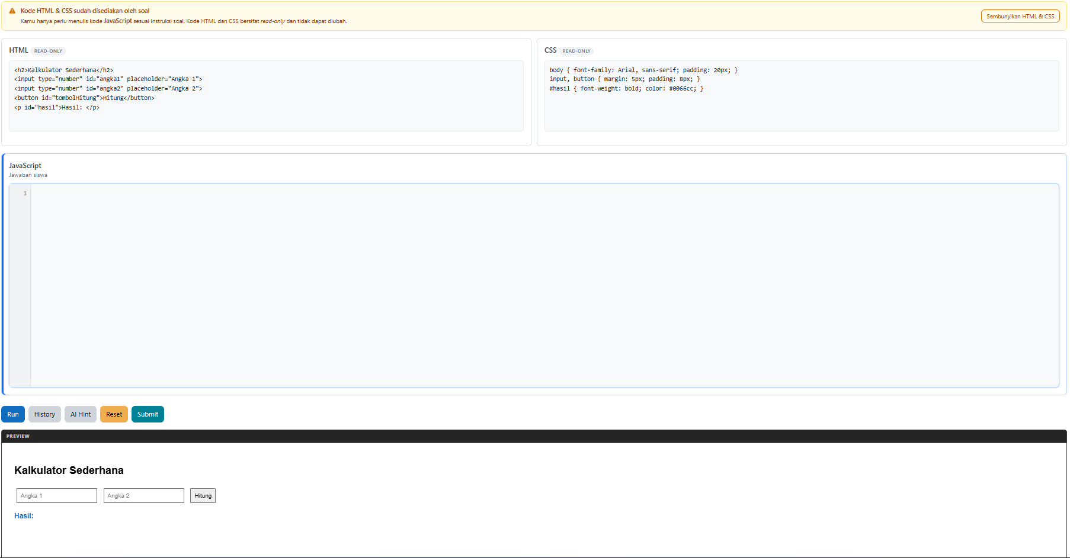
• Panel Pratinjau Langsung secara otomatis muncul di antarmuka siswa, menampilkan hasil visual kode secara real-time.
Contoh antarmuka siswa pada soal DOM manipulation, menampilkan editor JavaScript di kiri dan Panel Pratinjau interaktif di kanan

3.3.4 Template Prompt AI Khusus (Opsional)
Kolom "AI prompt template override" memungkinkan Anda menentukan instruksi khusus untuk AI yang hanya berlaku pada aktivitas ini, menggantikan template global yang dikonfigurasi oleh Administrator.
Gunakan tiga penanda (placeholder) berikut dalam template Anda agar sistem dapat menyisipkan data kode siswa secara otomatis:
Penanda | Akan Digantikan Oleh
[[CODE]] | Kode JavaScript yang ditulis siswa
[[STDERR]] | Pesan error yang dihasilkan saat eksekusi
[[TRACE]] | Stack trace dari error runtime

Contoh Template Prompt Khusus:

Kamu adalah asisten belajar JavaScript untuk siswa SMK kelas 11.
Analisis kode berikut yang ditulis untuk soal: "Implementasi fungsi rekursif faktorial".
Fokus pada pemahaman siswa tentang konsep rekursi dan kondisi dasar (base case).
Jangan memberikan jawaban langsung; berikan petunjuk yang mengarahkan siswa
untuk menemukan solusi sendiri melalui 2-3 pertanyaan pemandu.

Kode siswa:
[[CODE]]

Pesan error:
[[STDERR]]

Jika kolom ini dikosongkan, sistem secara otomatis menggunakan template global yang dikonfigurasi Administrator, yang sudah dioptimalkan untuk pembelajaran JavaScript umum di SMK.

3.3.5 Pengaturan Privasi Data AI
Di bagian "Privacy and AI settings" pada formulir, terdapat satu opsi:
• "Allow anonymized data for model training" (Izinkan data anonim untuk pelatihan model) Jika dicentang, kode siswa yang dianonimkan dapat digunakan untuk meningkatkan model AI di masa mendatang. Fitur ini bersifat opt-in (aktif hanya jika dicentang) dan nilai bawaannya adalah tidak dicentang demi melindungi privasi siswa secara default.

3.4 Dashboard Guru: Memantau Kemajuan Siswa
Dashboard Guru adalah pusat kendali bagi guru untuk memahami progres seluruh kelas secara komprehensif dari gambaran besar keseluruhan siswa hingga detail mendalam percobaan individual.

Cara Mengakses Dashboard
1. Buka halaman aktivitas AICode yang telah Anda buat (klik judul aktivitas dari halaman kursus).
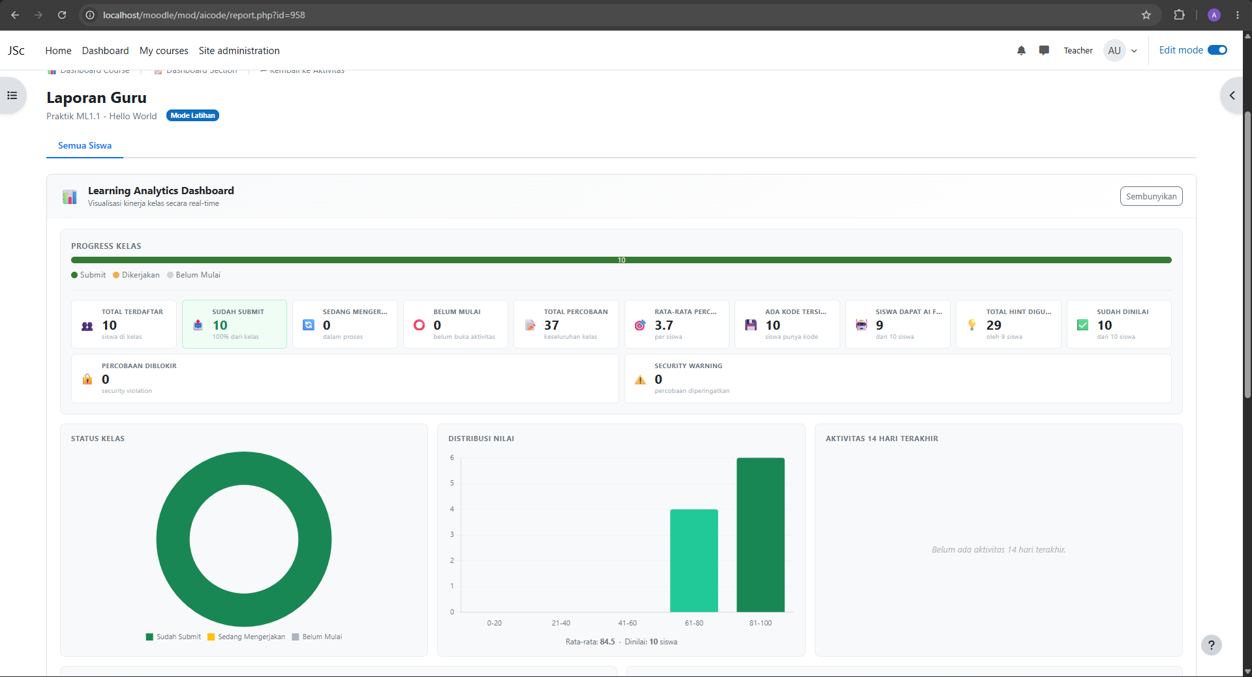
2. Klik tautan "Laporan Guru" atau tombol "Lihat Laporan" yang muncul di halaman aktivitas. Tautan ini hanya terlihat oleh guru, siswa tidak melihatnya.
Halaman aktivitas AICode dari sudut pandang guru

Tampilan Ringkasan Seluruh Kelas
Halaman laporan menampilkan tabel ringkasan seluruh siswa yang terdaftar di kursus. Tersedia filter di bagian atas untuk menyaring tampilan berdasarkan status pengerjaan.
Kolom Tabel | Keterangan Lengkap
Nama Siswa | Nama lengkap siswa; klik untuk membuka halaman detail percobaan
Status | ⚫ Belum Mulai / 🟡 Sedang Mengerjakan / 🟢 Sudah Submit
Jumlah Percobaan | Total berapa kali siswa menekan tombol Jalankan
Bantuan AI | Jumlah total penggunaan Tombol Bantuan AI (contoh: 5×)
Terakhir Aktif | Tanggal dan waktu terakhir siswa berinteraksi dengan soal
Nilai | Nilai yang telah diberikan guru; kosong jika belum dinilai

Opsi Filter Status:
• Semua, Tampilkan semua siswa terdaftar.
• Sedang Mengerjakan, Tampilkan hanya siswa yang sudah mulai tetapi belum mengumpulkan.
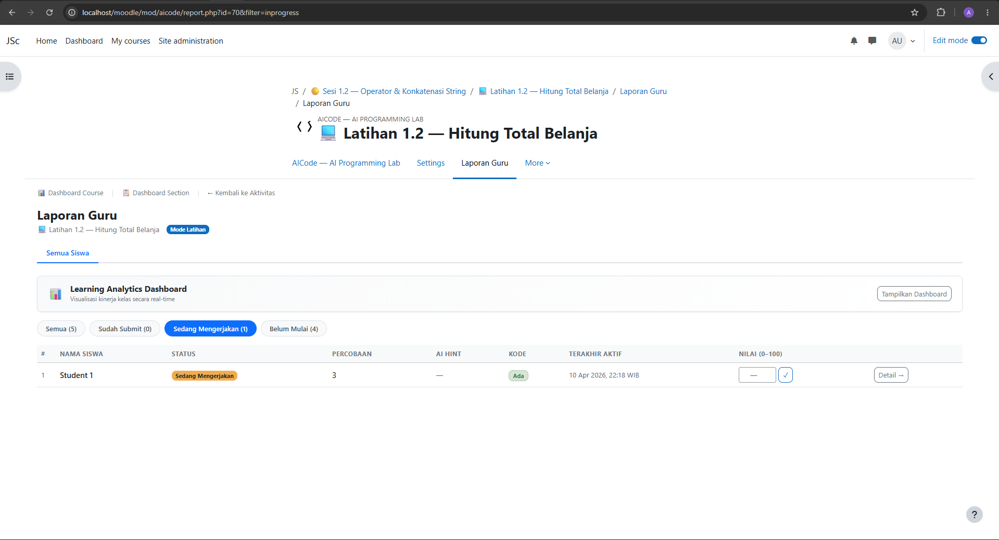
• Sudah Submit, Tampilkan hanya siswa yang sudah mengklik tombol Kirim ke Guru.
Tabel ringkasan seluruh siswa di Dashboard Guru AICode, dengan kolom status berwarna dan filter yang aktif

Halaman Detail Percobaan Satu Siswa
Klik nama siswa mana pun untuk membuka halaman detail yang berisi informasi mendalam, dibagi menjadi beberapa bagian:
① Kode Terakhir Dikumpulkan
Menampilkan kode JavaScript terakhir yang dikirimkan siswa (melalui tombol Kirim ke Guru) atau dijalankan terakhir. Kode ditampilkan dengan pewarnaan sintaks untuk memudahkan pembacaan.
② Feedback AI Terakhir
Ringkasan analisis AI yang terakhir diterima oleh sistem untuk kode siswa ini, mencakup:
• Kategori error yang terdeteksi (Sintaks / Runtime / Logika / Gaya / Keamanan / Performa)
• Pesan diagnosis singkat dan panjang dari AI
• Petunjuk yang diberikan AI kepada siswa
• Saran perbaikan dan materi referensi yang direkomendasikan AI
③ Riwayat Percobaan
Daftar kronologis semua percobaan siswa, terurut dari yang terbaru. Setiap entri mencatat waktu percobaan dan status (berhasil / error / diblokir keamanan).
④ Log Penggunaan Bantuan AI
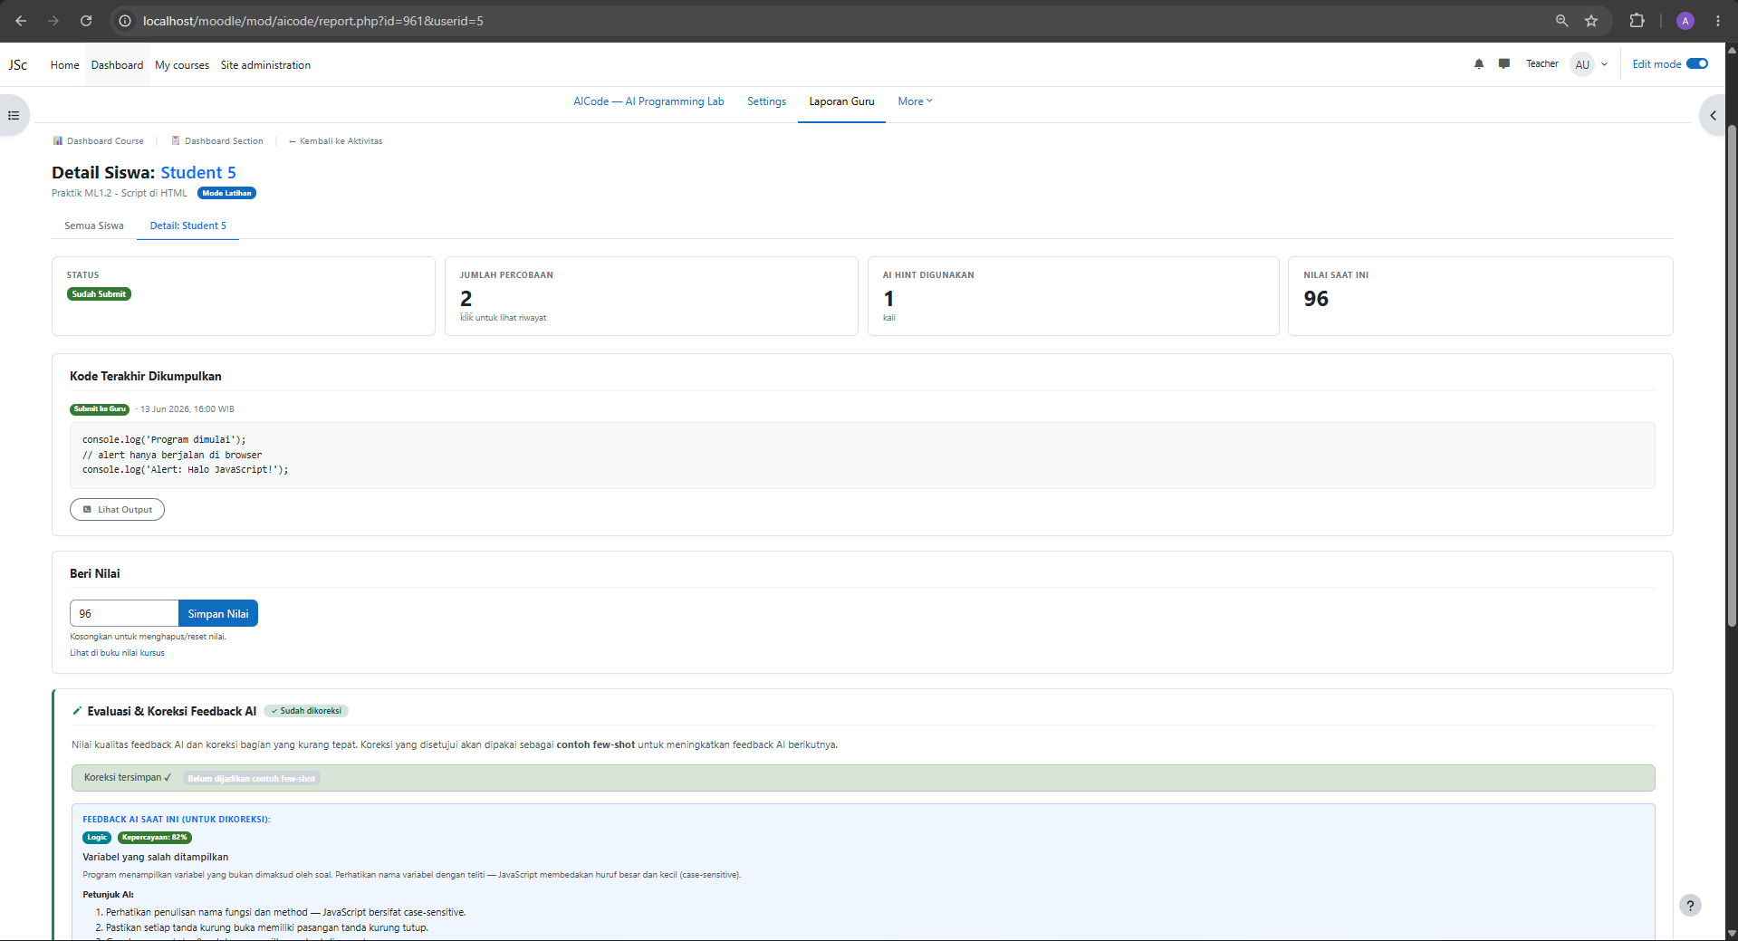
Catatan waktu setiap kali siswa menekan Tombol Bantuan AI. Informasi ini berguna untuk menilai kemandirian relatif siswa: apakah mereka menggunakan AI dengan proporsional, terlalu sering, atau tidak sama sekali.
Halaman detail percobaan satu siswa di Dashboard Guru, menampilkan kode terakhir, feedback AI, dan riwayat percobaan

3.5 Menilai dan Menyimpan Nilai Siswa
AICode terintegrasi penuh dengan Buku Nilai Moodle (Gradebook). Nilai yang diberikan melalui Dashboard AICode secara otomatis muncul di Buku Nilai kursus standar Moodle, sehingga tidak perlu memasukkan nilai secara terpisah.

Cara Memberikan Nilai
1. Dari Dashboard Guru, klik nama siswa untuk membuka halaman detail.
2. Gulir ke bagian "Beri Nilai" (Set Grade).
3. Isi kolom nilai dengan angka antara 0 hingga 100.
4. Klik tombol Simpan Nilai (Save Grade).
5. Sistem menampilkan notifikasi konfirmasi: "Nilai berhasil disimpan."
Nilai tersimpan akan langsung tercatat di Buku Nilai Moodle dan dapat dilihat oleh siswa (jika izin akses Buku Nilai diaktifkan oleh Administrator kursus) serta orang tua (jika menggunakan peran Orang Tua/Wali di Moodle).
💡 TIPS GURU STRATEGI PENILAIAN
Manfaatkan data di Dashboard untuk penilaian proses (formative assessment), bukan hanya penilaian hasil akhir. Pertimbangkan faktor berikut dalam pemberian nilai:
- Apakah kode akhir berjalan dengan benar? (Hasil)
- Berapa banyak percobaan yang dilakukan sebelum berhasil? (Ketekunan)
- Apakah siswa menggunakan Bantuan AI secara proporsional atau berlebihan? (Kemandirian)
- Apakah kode ditulis dengan gaya yang rapi dan terbaca? (Kualitas Kode)
Bagian "Beri Nilai" di halaman detail siswa Dashboard Guru, menampilkan kolom input nilai dan tombol Simpan Nilai

Cara Menghapus atau Mereset Nilai
Jika Anda perlu membatalkan nilai siswa (misalnya karena kesalahan input atau keputusan ulang), kosongkan kolom nilai dan klik Simpan Nilai. Sistem akan menghapus nilai siswa tersebut dari Buku Nilai Moodle.

Melihat Nilai di Buku Nilai Moodle
Untuk melihat semua nilai AICode dalam tampilan Buku Nilai terpadu bersama dengan aktivitas lain di kursus:
1. Di halaman kursus, klik menu Nilai (Grades) di navigasi kursus.
2. Buku Nilai akan menampilkan kolom nilai AICode berdampingan dengan aktivitas lain.
3. Gunakan fitur ekspor Buku Nilai Moodle untuk mengunduh rekap nilai dalam format Excel atau CSV.

3.6 Mengoreksi Umpan Balik AI (Few-Shot Learning)
Fitur Evaluasi & Koreksi Feedback AI adalah mekanisme yang memungkinkan guru untuk berpartisipasi aktif dalam peningkatan kualitas umpan balik AI dari waktu ke waktu.

Mengapa Fitur Ini Penting?
Model AI, meskipun sudah terlatih dengan baik, terkadang dapat menghasilkan diagnosis yang kurang tepat atau petunjuk yang tidak relevan untuk konteks soal tertentu. Guru sebagai ahli domain memiliki pengetahuan yang lebih spesifik tentang apa yang seharusnya dipelajari siswa dari setiap soal. Fitur koreksi ini menjembatani gap antara kemampuan AI umum dan keahlian domain guru.
Secara teknis, koreksi yang disetujui guru akan diinjeksikan sebagai *contoh few-shot** (few-shot learning examples) ke dalam prompt* AI pada analisis mendatang untuk kasus serupa, membuat AI semakin akurat dari waktu ke waktu.

Cara Menggunakan Fitur Koreksi
1. Di halaman detail siswa, gulir ke bagian "Evaluasi & Koreksi Feedback AI".
2. Periksa umpan balik AI yang ditampilkan di bagian "Feedback AI Terakhir".
3. Isi formulir koreksi sesuai kebutuhan:

Kolom Koreksi | Keterangan
Nilai kualitas feedback AI | Klik rating bintang 1 (sangat buruk) hingga 5 (sangat baik) untuk mengevaluasi kualitas umpan balik AI yang diterima siswa
Koreksi Diagnosis | Tulis ulang pesan diagnosis singkat dan panjang yang lebih tepat jika AI salah mendiagnosis jenis atau penyebab error
Koreksi Petunjuk | Tulis petunjuk yang lebih akurat dan relevan; satu petunjuk per baris
Koreksi Saran Perbaikan | Tulis langkah-langkah perbaikan yang lebih sesuai dengan konteks soal yang Anda buat
Catatan Guru | Catatan tambahan bagi siswa terkait proses pengerjaan atau kesalahan yang sering terulang
4. Jika koreksi Anda merupakan contoh yang sangat baik dan ingin dimanfaatkan untuk meningkatkan AI, centang kotak "Jadikan contoh untuk meningkatkan AI (few-shot learning)".
5. Klik tombol Simpan Koreksi (Save Correction).
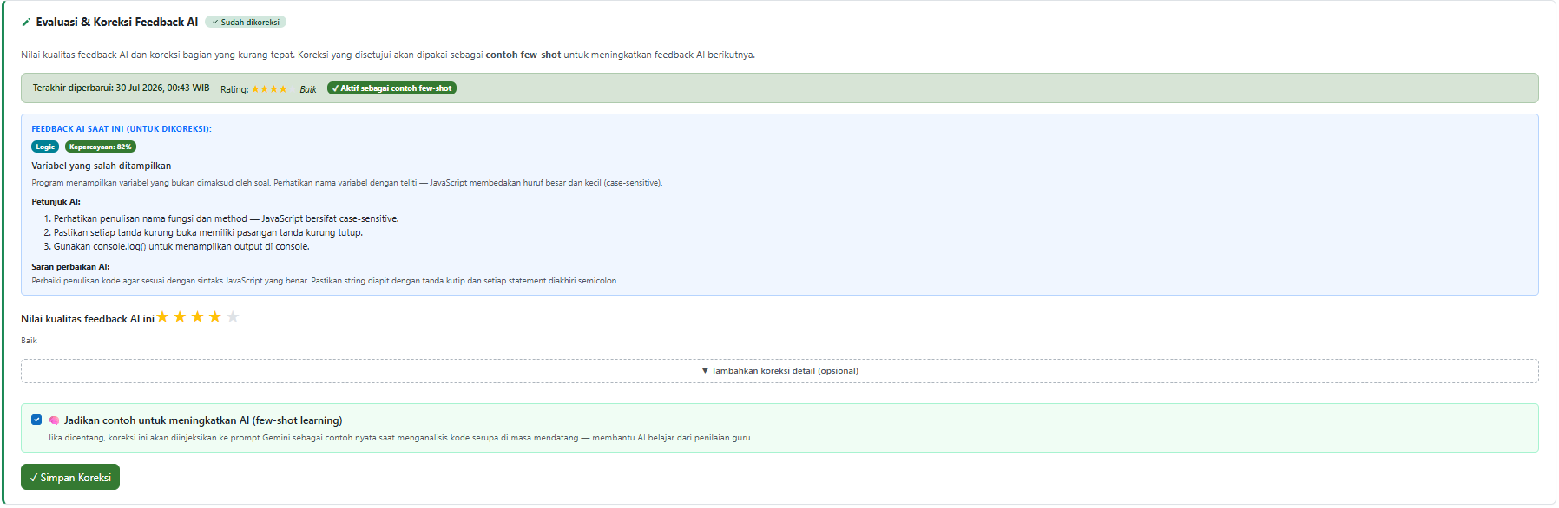
6. Sistem akan menampilkan konfirmasi: "Koreksi feedback AI berhasil disimpan."
Formulir lengkap "Evaluasi & Koreksi Feedback AI" di Dashboard Guru, menampilkan rating bintang, kolom koreksi, dan kotak centang few-shot
💡 TIPS GURU STRATEGI KOREKSI EFEKTIF
Prioritaskan pengisian koreksi untuk kasus-kasus di mana:
- AI memberikan diagnosis yang salah kategori (misalnya mendiagnosis error logika sebagai error sintaks).
- AI memberikan saran perbaikan yang terlalu teknis untuk level siswa.
- AI gagal mendeteksi pola kesalahan umum yang spesifik untuk soal Anda.
Koreksi yang berkualitas tinggi dengan opsi few-shot dicentang akan membantu seluruh kelas dan angkatan berikutnya mendapatkan umpan balik AI yang lebih akurat.

BAB 4: PANDUAN SISWA: CARA MENGERJAKAN TUGAS
Bab ini ditujukan untuk Siswa SMK yang akan menggunakan AICode untuk mengerjakan tugas pemrograman JavaScript. Tidak diperlukan pengetahuan teknis khusus untuk memahami panduan ini cukup baca langkah demi langkah dengan teliti.

4.1 Cara Membuka Tugas AICode
1. Buka browser web Anda (Chrome, Firefox, Edge, atau Safari) dan login ke Moodle sekolah dengan akun siswa Anda.
2. Dari halaman utama Moodle, klik nama kursus yang berisi tugas pemrograman.
3. Di halaman kursus, temukan aktivitas dengan nama soal yang diberikan guru. Aktivitas AICode biasanya memiliki ikon berbentuk terminal atau kode.
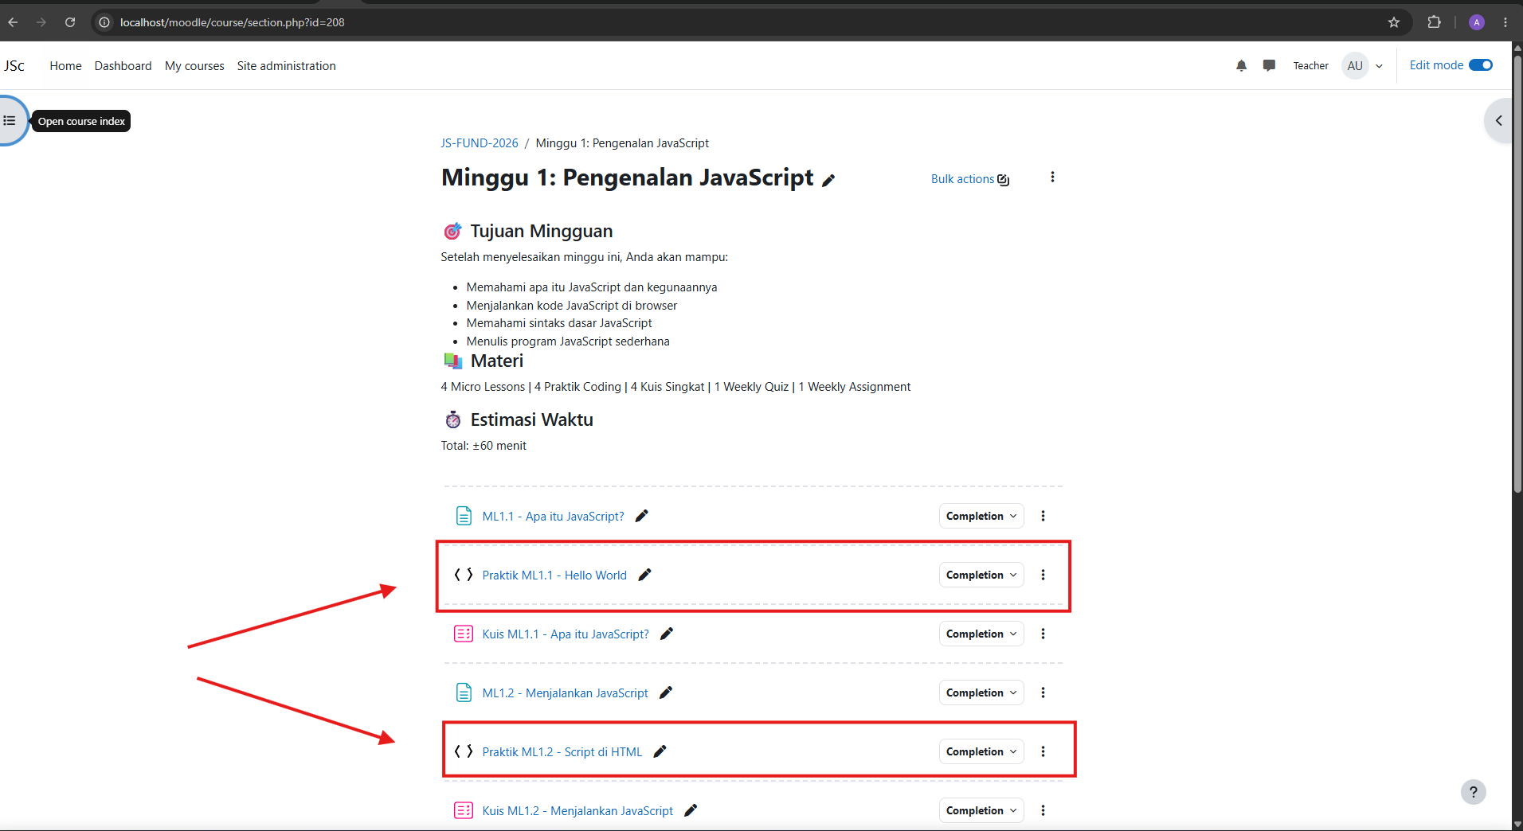
4. Klik nama aktivitas tersebut untuk membukanya.
Halaman kursus Moodle menampilkan daftar aktivitas, dengan aktivitas AICode disorot dan ikon khas plugin terlihat jelas
Anda akan langsung masuk ke Antarmuka Editor Kode AICode tampilan interaktif tempat Anda menulis, menguji, dan mengumpulkan jawaban kode JavaScript Anda.

4.2 Mengenal Antarmuka Editor Kode
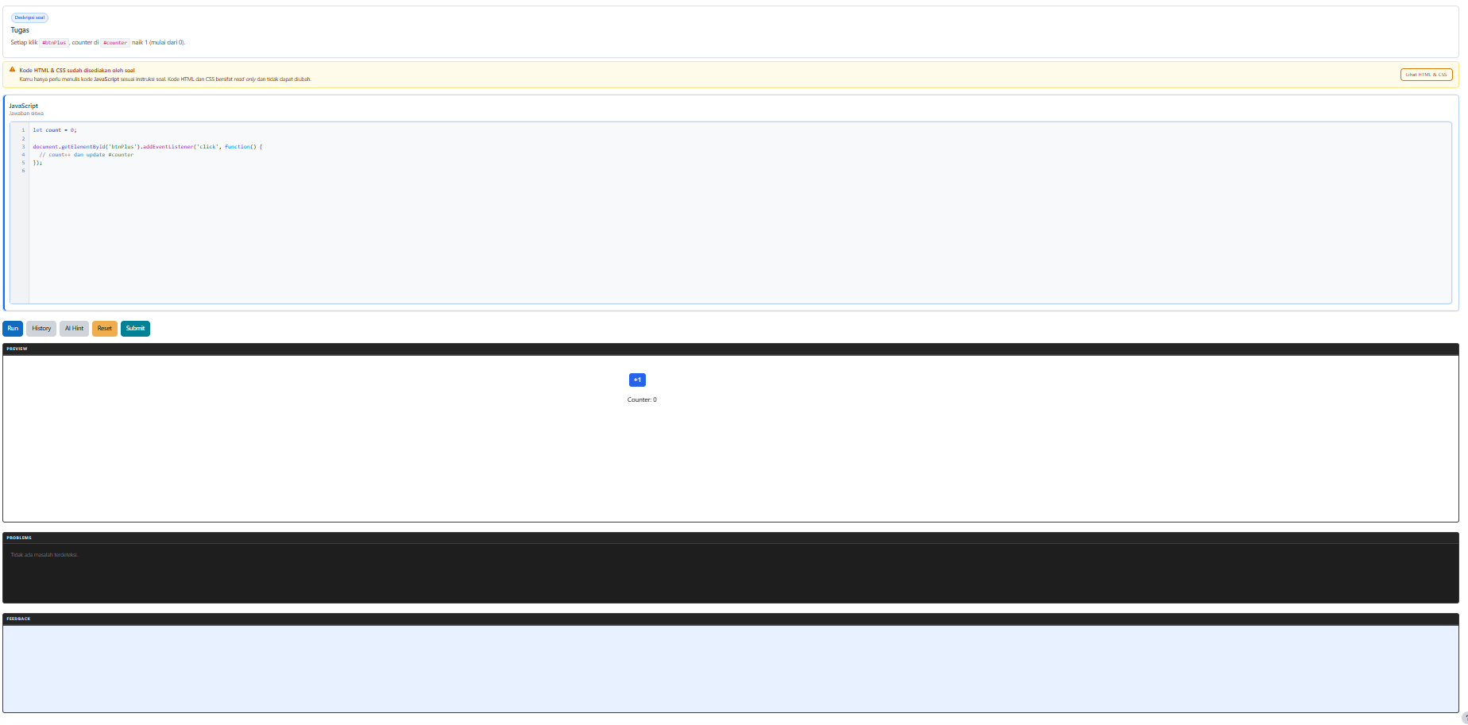
Sebelum mulai mengerjakan, luangkan waktu sebentar untuk mengenal tata letak antarmuka AICode. Memahami setiap bagian akan membantu Anda bekerja lebih efisien.
Tampilan lengkap antarmuka editor AICode dengan keterangan label yang menunjukkan setiap komponen utama: editor, deretan tombol aksi, panel pratinjau, panel output, panel masalah, dan panel umpan balik AI

Panel Pertama: Area Soal
Di sisi paling atas layar:
• Deskripsi Soal, Penjelasan lengkap tugas yang harus Anda kerjakan, termasuk persyaratan dan contoh output yang diharapkan.

Panel Kedua (Outline Biru): Area Editor Kode
Bagian terbesar layar adalah area editor tempat Anda mengetik kode JavaScript. Fitur-fitur dalam area ini:
• Nomor Baris, Angka di sisi kiri setiap baris memudahkan Anda menemukan lokasi error yang dilaporkan sistem.
• Pewarnaan Sintaks, Kata kunci JavaScript seperti function, const, let, if, return ditampilkan dengan warna berbeda agar kode lebih mudah dibaca dan dipahami.
• Sorotan Baris Error, Baris yang diidentifikasi memiliki masalah akan disorot dengan latar belakang merah transparan.
• Kode Awal, Jika guru telah menyiapkan kerangka kode, editor sudah terisi sejak pertama kali Anda membuka tugas. Lengkapi bagian yang ditandai dengan komentar.

Panel Ketiga: Pratinjau
• Panel Pratinjau Langsung, Hanya muncul jika soal melibatkan tampilan halaman web. Menampilkan hasil visual kode Anda secara real-time setiap kali Anda menekan tombol Jalankan.
Panel Bawah (Berwarna Hitam), Output dan Masalah
Di bagian bawah antarmuka terdapat dua tab:
• Tab Output (hanya muncul saat menggunakan perintah console.log()) Menampilkan semua teks yang dicetak oleh perintah console.log() dalam kode Anda. Digunakan untuk memeriksa apakah nilai variabel atau hasil perhitungan sudah benar.
• Tab Masalah (Problems) Menampilkan daftar error, peringatan, dan informasi kesalahan yang terdeteksi setelah kode dijalankan. Klik item mana pun untuk langsung melompat ke baris kode bermasalah.

Area Umpan Balik AI
Di bawah deretan tombol aksi, terdapat area Umpan Balik AI yang akan menampilkan hasil analisis AI setelah Anda menekan tombol Bantuan AI. Area ini kosong pada saat pertama kali membuka tugas.

Deretan Tombol Aksi
Di bagian atas editor, terdapat lima tombol utama:
Tombol | Label | Fungsi
▶ | Jalankan (Run) | Mengirim kode ke server dan menampilkan hasil eksekusi
💡 | Bantuan AI (AI Hint) | Meminta AI menganalisis error dan memberikan petunjuk Sokratik (Mode Latihan saja)
🔄 | Reset | Mengembalikan isi editor ke Kode Awal yang disiapkan guru
📋 | Riwayat (History) | Membuka panel geser berisi 20 versi kode terakhir yang pernah dijalankan
📤 | Kirim ke Guru (Submit) | Mengumpulkan jawaban akhir kepada guru

4.3 Cara Menulis dan Menjalankan Kode

Langkah 1: Baca Soal dengan Saksama
Sebelum mengetik satu baris kode pun, luangkan waktu untuk memahami soal secara menyeluruh. Perhatikan:
• Apa yang harus dibuat atau dihitung?
• Nama fungsi apa yang harus digunakan (jika disebutkan)?
• Format output yang diharapkan seperti apa?
• Ada batasan atau syarat khusus yang perlu diperhatikan?

Langkah 2: Tulis atau Lengkapi Kode di Editor
Klik di dalam area editor dan mulai mengetik kode JavaScript Anda. Jika soal menyertakan Kode Awal, cari bagian yang ditandai dengan komentar seperti:

// Tulis kode kamu di sini

dan gantikan komentar tersebut dengan kode Anda. Jangan hapus bagian kode lain yang sudah ada kecuali memang diperlukan.
⚠️ PERHATIAN SISWA
Jika guru telah menyediakan Template HTML atau Template CSS untuk soal tersebut, bagian-bagian tersebut tidak dapat diedit. Fokuskan penulisan kode hanya pada bagian JavaScript di editor. Ini bukan pembatasan yang bermasalah, justru memudahkan Anda karena tidak perlu membuat halaman HTML dari nol.

Langkah 3: Jalankan Kode
Setelah selesai menulis kode atau ingin menguji kode yang sudah ditulis:
1. Klik tombol ▶ Jalankan (Run).
2. Tunggu beberapa saat (umumnya 1–3 detik) sementara sistem memproses dan mengeksekusi kode Anda di server.
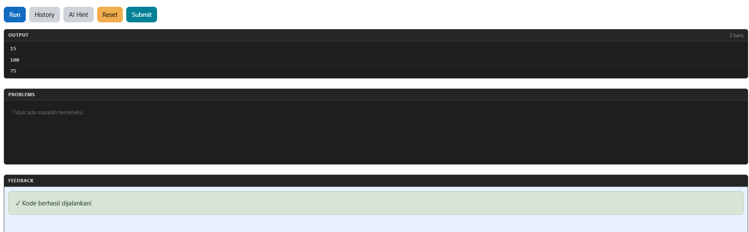
3. Hasil eksekusi akan muncul di Panel Output dan/atau Panel Masalah di bawah editor.
Antarmuka AICode setelah tombol Jalankan diklik, menampilkan Panel Output yang terisi dengan hasil console.log dan pesan sukses berwarna hijau

Langkah 4: Periksa Hasil Eksekusi
Periksa hasilnya dengan saksama:
• ✅ Kode Berhasil Dijalankan: Muncul pesan "✓ Kode berhasil dijalankan!" berwarna hijau dan Panel Output menampilkan output yang sesuai dengan harapan soal. Ini menandakan kode Anda secara teknis sudah benar.
• ❌ Kode Mengalami Error: Muncul pesan error di Panel Masalah. Baca bagian 4.4 dan 4.5 untuk panduan memahami dan mengatasi error.

4.4 Memahami Hasil Eksekusi Kode

Panel Output (Konsol)
Panel Output menampilkan semua yang dicetak oleh perintah console.log() dalam kode Anda selama eksekusi. Gunakan console.log() secara aktif untuk memeriksa nilai variabel dan alur program Anda.
Contoh penggunaan `console.log()` untuk debugging:

function hitungLuas(panjang, lebar) {
console.log("Panjang:", panjang); // Cek nilai input
console.log("Lebar:", lebar); // Cek nilai input

let luas = panjang * lebar;
console.log("Luas dihitung:", luas); // Cek hasil perhitungan

return luas;
}

console.log("Hasil akhir:", hitungLuas(5, 3)); // Harapan: 15

Output yang akan muncul di Panel Output:

Panjang: 5
Lebar: 3
Luas dihitung: 15
Hasil akhir: 15

Panel Masalah: Memahami Jenis Error
Panel Masalah menggunakan sistem ikon warna untuk mengkategorikan pesan:
Ikon | Warna | Kategori | Artinya dan Tindakan yang Diperlukan
🔴 | Merah | Error | Kode gagal dijalankan karena kesalahan serius. Harus diperbaiki sebelum kode bisa berjalan.
🟡 | Kuning | Peringatan | Kode bisa dijalankan, tetapi ada sesuatu yang perlu diperhatikan. Mungkin tidak menyebabkan masalah sekarang, tetapi berpotensi bermasalah.
🔵 | Biru | Informasi | Catatan atau keterangan tambahan. Tidak memengaruhi jalannya program.
⚫ | Abu-abu | Log | Output dari console.log yang tidak dikategorikan sebagai error atau peringatan.
Klik pada item manapun di Panel Masalah untuk langsung melompat ke baris kode yang bersangkutan di editor, memudahkan Anda menemukan lokasi masalah.

Pesan Pemblokiran Keamanan
Jika kode Anda mengandung operasi yang tidak diizinkan, sistem akan menampilkan pesan di area Umpan Balik dan Panel Masalah:
🔒 Kode Diblokir / Risiko Keamanan
"Kode kamu mengandung operasi yang tidak diizinkan dan tidak dieksekusi. Lihat panel MASALAH di bawah untuk detail setiap pelanggaran."

Ini bukan tuduhan bahwa Anda berbuat curang. Kemungkinan besar kode Anda tidak sengaja menggunakan perintah yang dilarang di lingkungan sekolah (misalnya, Anda menyalin kode dari internet yang menggunakan require() dari Node.js). Hapus baris yang bermasalah dan coba jalankan kembali.

4.5 Cara Menggunakan Bantuan AI
⚠️ PENTING *HANYA UNTUK MODE LATIHAN
Fitur Bantuan AI hanya tersedia ketika guru mengatur aktivitas dalam Mode Latihan. Jika aktivitas diatur sebagai Mode Ujian, tombol Bantuan AI tidak akan muncul di antarmuka Anda sama sekali, dan hal ini adalah perilaku yang disengaja.

Kapan Sebaiknya Menggunakan Bantuan AI?
Bantuan AI paling efektif digunakan ketika:
1. ✅ Kode sudah dijalankan dan muncul error di Panel Masalah.
2. ✅ Anda sudah mencoba memperbaiki sendiri selama beberapa menit tetapi belum menemukan solusi.
3. ✅ Anda ingin memahami mengapa kode salah, bukan sekadar tahu cara memperbaikinya.
Bantuan AI kurang efektif jika digunakan sebagai langkah pertama sebelum mencoba sendiri. Kemampuan debugging mandiri adalah keterampilan yang sangat berharga, latih diri Anda untuk mencoba terlebih dahulu.

Langkah-Langkah Meminta Bantuan AI
1. Pastikan kode sudah dijalankan terlebih dahulu menggunakan tombol ▶ Jalankan. Sistem AI memerlukan informasi error yang aktual untuk menganalisis kode Anda. Jika kode belum pernah dijalankan, AI tidak memiliki data untuk dianalisis.
2. Setelah error muncul di Panel Masalah, klik tombol 💡 Bantuan AI (AI Hint).
3. Tombol akan berubah tampilan menjadi "AI sedang menganalisis..." dan dinonaktifkan sementara. Muncul pula pesan di area Umpan Balik:
> "AI masih menganalisis error terbaru kamu. Mohon tunggu sebentar. Umpan balik akan muncul otomatis setelah siap."
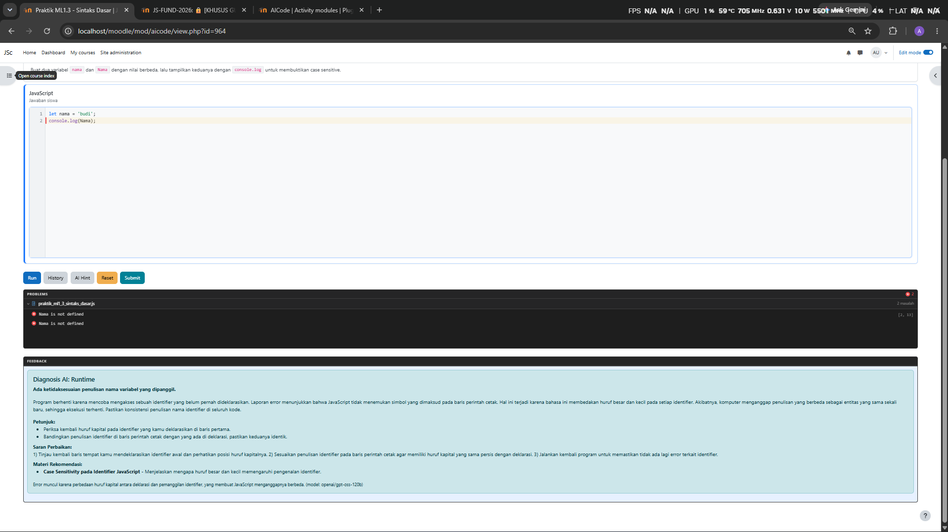
4. Setelah beberapa saat (umumnya 3–10 detik tergantung kondisi server), hasil analisis AI akan muncul di area Umpan Balik AI.
Area Umpan Balik AI yang menampilkan hasil analisis lengkap dari AI, mencakup panel Diagnosis, Petunjuk, Saran Perbaikan, dan Materi Referensi

Memahami Setiap Bagian Umpan Balik AI
Umpan balik AI yang Anda terima terdiri dari enam komponen terstruktur:
① Diagnosis AI
Ringkasan singkat jenis dan kategori error yang terdeteksi. Contoh:

Jenis Error : Runtime
Pesan Singkat: Variabel yang dikembalikan salah nama sehingga memicu ReferenceError.

Kategori error yang mungkin muncul:
Kategori | Artinya
Sintaks (Syntax) | Kesalahan penulisan kode, Anda menggunakan karakter atau struktur yang tidak dikenal JavaScript
Runtime | Kode berhasil dibaca JavaScript, tetapi gagal saat dijalankan (misalnya: variabel tidak ditemukan)
Logika (Logic) | Kode berjalan tanpa error, tetapi hasilnya tidak sesuai karena algoritma yang salah
Gaya Kode (Style) | Kode berfungsi, tetapi ada praktik penulisan yang sebaiknya diperbaiki untuk keterbacaan
Keamanan (Security) | Kode mengandung pola yang berpotensi berbahaya
Performa (Performance) | Kode berfungsi, tetapi ada cara yang lebih efisien untuk mencapai hasil yang sama

② Penjelasan Lengkap
Analisis mendalam 4–6 kalimat yang menjelaskan: akar masalah, bukti dari pesan error, dampak pada program, dan cara mencegah kesalahan serupa terulang di masa depan.
③ Petunjuk (Hints)
1–2 langkah konkret yang dapat langsung Anda lakukan. Petunjuk dirancang untuk mengarahkan Anda ke solusi, bukan memberikan jawaban jadi. Contoh:

Petunjuk:
• Periksa nama variabel pada baris return, apakah sama persis dengan nama
variabel yang dideklarasikan di awal fungsi?
• Setelah perbaikan, jalankan ulang kode dan periksa apakah output untuk
input [1,2,3] menghasilkan nilai 6.

④ Saran Perbaikan
Langkah-langkah bernomor yang menjelaskan apa yang perlu diubah dan alasannya, disertai potongan kode minimal (code patch) jika relevan:

Saran Perbaikan:
1) Cari baris yang menggunakan nama variabel yang salah.
2) Ganti dengan nama variabel yang sesuai deklarasi awal.
3) Jalankan ulang untuk memastikan error hilang.
// Contoh potongan kode perbaikan:
return total; // Bukan "totals"

⑤ Materi Referensi
Tautan ke sumber belajar terpercaya (umumnya MDN Web Docs) yang relevan dengan jenis error yang dihadapi. Luangkan waktu membaca referensi ini untuk pemahaman yang lebih mendalam.
⑥ Panel Performa AI (Dapat Diklik untuk Membuka)
Di bagian paling bawah umpan balik, terdapat bagian yang dapat diklik untuk melihat detail teknis respons AI, seperti waktu pemrosesan, tingkat kepercayaan AI, nama model yang digunakan, dan jumlah token yang dikonsumsi. Informasi ini bersifat opsional dan tidak perlu dipahami oleh siswa.
💡 INGAT PERAN AI DALAM BELAJAR
AI dalam AICode berperan sebagai tutor, bukan mesin penyalin jawaban. Petunjuk yang diberikan dirancang untuk membuat Anda berpikir, bukan untuk menggantikan proses berpikir Anda.
Cara menggunakan bantuan AI yang benar: Baca petunjuk → Pahami logikanya → Tutup panel umpan balik → Tulis kode Anda sendiri berdasarkan pemahaman tersebut.
Cara yang kurang tepat: Menyalin langsung potongan kode dari bagian "Saran Perbaikan" tanpa memahami mengapa kode tersebut benar. Cara ini mungkin membuat kode Anda berfungsi saat ini, tetapi tidak membangun kemampuan nyata yang dibutuhkan untuk menghadapi soal serupa di ujian atau di dunia kerja.

Situasi Khusus: Kode Berjalan Tanpa Error, Tetapi Hasil Tidak Sesuai Soal
Jika kode Anda berjalan tanpa error (tidak ada pesan merah di Panel Masalah), tetapi output yang dihasilkan tidak sesuai dengan yang diminta soal, klik tetap 💡 Bantuan AI. Sistem akan memberikan respons:
ℹ️ "Kode kamu berhasil dijalankan tanpa pesan error. Namun pastikan output yang dihasilkan sudah sesuai dengan perintah soal sebelum mengumpulkan jawaban."
Dalam situasi ini, Anda perlu melakukan debugging logika secara mandiri:
• Bandingkan output aktual di Panel Output dengan output yang diharapkan di deskripsi soal.
• Periksa kembali logika perhitungan atau kondisi if dalam kode Anda.
• Gunakan console.log() tambahan untuk memeriksa nilai variabel di berbagai titik dalam program.

Menggunakan Panel Riwayat Kode
Panel Riwayat menyimpan hingga 20 versi kode terakhir yang pernah Anda jalankan secara otomatis, tanpa perlu mengaktifkan apa pun. Ini sangat berguna ketika Anda ingin kembali ke versi kode sebelumnya atau membandingkan perubahan.
Cara mengakses Riwayat:
1. Klik tombol 📋 Riwayat (History).
2. Panel geser akan muncul dari sisi kanan layar, menampilkan daftar versi kode urut dari yang terbaru.
3. Klik satu kali pada entri riwayat untuk melihat isi kode tersebut (ditampilkan dalam preview di dalam panel).
4. Klik dua kali (atau klik lagi pada entri yang sudah terbuka) untuk memuat kode tersebut ke editor.
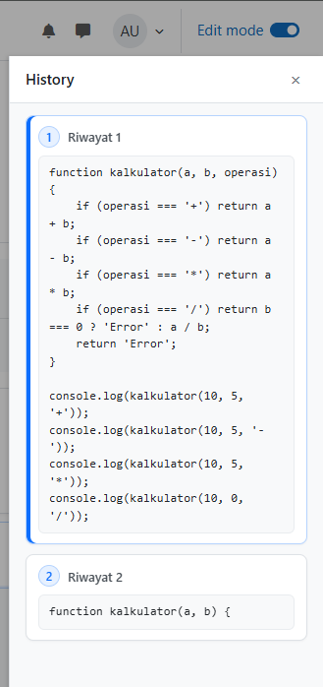
5. Sistem menampilkan konfirmasi: "Kode dari riwayat berhasil ditampilkan di editor."
6. Tutup panel dengan mengklik tombol ✕ di pojok panel atau mengklik di luar area panel.
Panel Riwayat Kode yang terbuka dari sisi kanan layar, menampilkan daftar entri riwayat dengan nomor urut dan cuplikan baris pertama kode

Menggunakan Tombol Reset
Jika ingin memulai ulang dari awal (kembali ke Kode Awal yang disiapkan guru):
1. Klik tombol 🔄 Reset.
2. Sistem meminta konfirmasi melalui kotak dialog:
> "Yakin ingin mengembalikan kode ke template awal?"
3. Klik OK untuk mengonfirmasi, atau Batal jika Anda berubah pikiran.
⚠️ PERHATIAN
Tindakan Reset tidak dapat dibatalkan secara langsung. Namun, karena kode Anda tersimpan di Riwayat setiap kali dijalankan, Anda masih bisa memulihkan kode terakhir yang dijalankan melalui panel Riwayat selama Anda sudah pernah menjalankannya setidaknya satu kali sebelum menekan Reset.

4.6 Cara Mengumpulkan Tugas (Submit)
Setelah kode Anda berfungsi dengan benar dan output sesuai dengan yang diminta soal, saatnya mengumpulkan jawaban kepada guru.

Di Mode Latihan: Pengumpulan Fleksibel
1. Klik tombol 📤 Kirim ke Guru (Submit).
2. Sistem langsung memproses dan mengirimkan kode Anda kepada guru tanpa dialog konfirmasi tambahan.
3. Muncul notifikasi sukses: "Kode kamu telah dikirim ke guru untuk ditinjau."
💡 Di Mode Latihan, Anda dapat mengumpulkan ulang sebanyak yang dibutuhkan jika ingin memperbaiki kode setelah mendapat masukan. Guru akan melihat pengiriman terakhir Anda di Dashboard.

Di Mode Ujian: Pengumpulan Satu Kali Permanen
Di Mode Ujian, berlaku aturan yang jauh lebih ketat karena ini adalah penilaian formal.
⚠️ PERHATIAN PENTING *BACA SEBELUM MENGUMPULKAN
Di Mode Ujian, Anda hanya dapat mengumpulkan satu kali. Setelah dikumpulkan, kode tidak dapat diubah atau dikirim ulang dalam kondisi apapun. Pastikan Anda sudah:
- ✅ Menjalankan kode dan memverifikasi output sudah sesuai soal.
- ✅ Membaca ulang kode Anda satu kali lagi.
- ✅ Yakin bahwa ini adalah jawaban terbaik Anda.
Baru setelah itu klik tombol Kirim ke Guru.

Langkah-langkah pengumpulan di Mode Ujian:
1. Klik tombol 📤 Kirim ke Guru.
2. Sistem menampilkan jendela konfirmasi yang membutuhkan persetujuan aktif Anda:
> "Apakah kamu sudah yakin dengan jawaban kamu?"
> "⚠ Setelah dikumpulkan, kode tidak dapat diubah atau dikirim ulang."
3. Jika sudah yakin, klik tombol "Ya, Kumpulkan" (Yes, Submit).
4. Jika belum yakin, klik "Batal" (Cancel) untuk kembali ke editor dan melanjutkan pengecekan.
5. Setelah konfirmasi, sistem memproses pengumpulan. Muncul notifikasi:
> "Jawaban kamu berhasil dikumpulkan. Kamu tidak dapat mengubah atau mengirim ulang jawaban."
6. Antarmuka mengalami perubahan permanen berikut:
◦ Editor berubah menjadi mode hanya-baca (read-only), kursor ketik tidak dapat masuk ke editor.
◦ Tombol Bantuan AI dan Reset menghilang dari tampilan.
◦ Tombol Kirim ke Guru berubah menjadi "Sudah Dikumpulkan ✓" berwarna hijau dan tidak dapat diklik lagi.
◦ Muncul spanduk konfirmasi berwarna hijau di atas editor:
> "✓ Jawaban kamu sudah dikumpulkan. Editor sekarang bersifat hanya baca dan tidak dapat diubah lagi."
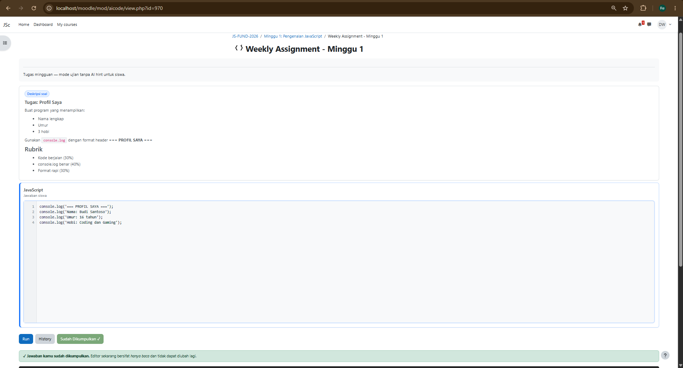
Tampilan antarmuka AICode setelah pengumpulan di Mode Ujian berhasil editor dalam mode hanya-baca, spanduk hijau konfirmasi, dan tombol "Sudah Dikumpulkan ✓"

4.7 Tips dan Saran Belajar
Berikut adalah enam prinsip praktis untuk memaksimalkan manfaat belajar menggunakan AICode:
1. Coba Dulu, Baru Minta Bantuan AI
Kemampuan debugging mandiri adalah salah satu keterampilan paling dicari di dunia kerja teknologi informasi. Setiap kali Anda berhasil menemukan dan memperbaiki error sendiri meski hanya sebuah kesalahan kecil, Anda sedang melatih kemampuan analitis yang tidak ternilai. Gunakan Bantuan AI sebagai langkah kedua atau ketiga, bukan langkah pertama.
2. Baca Pesan Error dengan Cermat
Pesan error JavaScript seringkali sudah memberikan informasi yang sangat spesifik. Biasakan membaca pesan error secara saksama:

ReferenceError: totals is not defined
at hitungTotal (main.js:6:10)

Pesan ini sudah memberitahu Anda: jenis error (ReferenceError), apa yang bermasalah (totals is not defined), nama fungsi (hitungTotal), nama file (main.js), baris (6), dan kolom (10). Informasi ini sangat membantu sebelum Anda meminta Bantuan AI.
3. Gunakan `console.log()` Secara Aktif sebagai Alat Debug
Mencetak nilai variabel di berbagai titik dalam program adalah teknik debugging yang digunakan oleh programmer profesional sekalipun. Contoh:

function cekSiswa(nilai) {
console.log("Nilai masuk:", nilai); // Debug: pastikan nilai yang diterima benar

let predikat;
if (nilai >= 90) {
predikat = "A";
} else if (nilai >= 80) {
predikat = "B";
}
// Lanjutkan...

console.log("Predikat yang dihasilkan:", predikat); // Debug: cek hasil
return predikat;
}

4. Manfaatkan Riwayat sebagai Catatan Proses Belajar
Jangan takut bereksperimen dengan kode! Setiap percobaan yang dijalankan tersimpan otomatis di Riwayat. Anda bisa mencoba pendekatan yang berbeda-beda dan membandingkan hasilnya. Jika suatu percobaan berhasil lebih baik, Anda dapat melihat apa yang berbeda.
5. Baca dan Kunjungi Referensi yang Direkomendasikan AI
Ketika AI memberikan tautan ke MDN Web Docs atau sumber lain, itu bukan sekadar tambahan, itu adalah materi inti yang relevan dengan masalah yang sedang Anda hadapi. Luangkan 5–10 menit untuk membaca halaman referensi tersebut. Pemahaman yang mendalam tentang konsep dasar akan membantu Anda mengerjakan soal-soal serupa di masa depan tanpa perlu bantuan AI.

6. Pahami Logika Petunjuk AI, Jangan Sekadar Menyalin
Ketika AI memberikan petunjuk atau potongan kode perbaikan, jangan langsung menyalinnya ke editor tanpa membaca. Tanyakan pada diri sendiri: "Mengapa kode ini benar? Apa yang membedakannya dari kode saya sebelumnya?" Pemahaman inilah yang akan membawa Anda menjadi programmer yang lebih baik.

BAB 5: PERTANYAAN UMUM (FAQ)
Bagian ini mengumpulkan pertanyaan-pertanyaan yang paling sering diajukan oleh siswa, guru, dan administrator tentang penggunaan AICode.

Q1: Saya sudah menulis kode tetapi tombol Jalankan tidak merespons sama sekali. Apa yang harus saya lakukan?
A: Coba langkah-langkah berikut secara berurutan:
1. Pastikan koneksi internet Anda stabil.
2. Muat ulang halaman dengan menekan F5 (atau Ctrl + R / Cmd + R di Mac).
3. Coba buka aktivitas menggunakan mode incognito atau browser berbeda untuk menyingkirkan kemungkinan masalah cache browser.
4. Jika masih tidak berfungsi, hubungi guru atau administrator sekolah. Kemungkinan ada gangguan pada Layanan Eksekutor Kode yang harus diperiksa oleh Tim IT.

Q2: Muncul pesan "Kode Diblokir/Risiko Keamanan" padahal menurut saya kode saya tidak berbahaya. Mengapa bisa terjadi ini?
A: Sistem Keamanan AICode menggunakan analisis statis otomatis yang mendeteksi pola kode tertentu berdasarkan kata kunci, bukan berdasarkan niat penulis kode. Artinya, sistem bisa memblokir kode yang sebenarnya tidak berbahaya jika mengandung pola yang cocok dengan daftar blokir.
Periksa Panel Masalah untuk melihat detail pelanggaran yang terdeteksi. Pelanggaran umum yang sering terjadi secara tidak sengaja:

// Contoh pola yang mungkin diblokir:
require('net') // Impor modul jaringan Node.js
process.exit() // Mengakhiri proses Node.js
fs.writeFileSync(...) // Menulis ke sistem berkas
fetch('http://...') // Permintaan ke URL eksternal

Hapus atau ganti baris yang mengandung pola tersebut, lalu coba jalankan kembali. Jika Anda yakin kode Anda seharusnya diizinkan, laporkan kepada guru.

Q3: Saya tidak melihat tombol "Bantuan AI" di antarmuka. Ke mana tombol itu pergi?
A: Ada dua kemungkinan penyebab:
1. Guru mengatur soal ini sebagai Mode Ujian. Di Mode Ujian, tombol Bantuan AI sengaja disembunyikan agar siswa mengerjakan secara mandiri. Ini adalah fitur yang disengaja, bukan gangguan teknis.
2. Anda belum menjalankan kode terlebih dahulu. Tombol Bantuan AI memerlukan data error dari eksekusi kode terbaru. Klik tombol ▶ Jalankan terlebih dahulu, tunggu hasilnya muncul, baru kemudian klik Bantuan AI.

Q4: Bisakah saya mengumpulkan jawaban lebih dari satu kali di Mode Ujian jika ingin memperbaiki?
A: Tidak. Ini adalah pembatasan yang disengaja oleh sistem untuk menjaga integritas penilaian formal. Di Mode Ujian, sistem secara teknis hanya menerima satu pengumpulan per siswa per aktivitas. Pengumpulan kedua dan seterusnya akan ditolak secara otomatis, bahkan jika Anda mencoba menyegarkan halaman.
Sebelum mengklik Kirim ke Guru di Mode Ujian, pastikan Anda sudah menjalankan kode dan memverifikasi outputnya. Jika waktu masih ada, periksa ulang kode Anda satu kali lagi.

Q5: Saya tidak sengaja menekan tombol Reset dan kode yang sudah lama saya kerjakan hilang. Bagaimana cara memulihkannya?
A: Jangan panik! Buka panel Riwayat (History) dan cari versi kode terakhir yang pernah Anda jalankan. Kode tersimpan secara otomatis setiap kali Anda menekan tombol Jalankan. Klik entri yang sesuai untuk memulihkannya ke editor.
Namun perlu diperhatikan: jika Anda belum pernah menekan tombol Jalankan setelah menulis kode (dan langsung menekan Reset), kode tersebut memang tidak akan tersimpan di Riwayat.

Q6: Sebagai guru, bagaimana cara saya mengetahui apakah seorang siswa menggunakan Bantuan AI terlalu sering atau terlalu jarang?
A: Dashboard Guru menyediakan informasi ini secara eksplisit. Di tabel ringkasan kelas, kolom "Bantuan AI" menampilkan jumlah total penggunaan setiap siswa dalam format N×. Di halaman detail siswa, tersedia log lengkap dengan waktu setiap permintaan Bantuan AI.
Interpretasikan data ini secara kontekstual: tidak ada ambang batas "normal" yang baku karena bergantung pada tingkat kesulitan soal dan kemampuan awal siswa. Gunakan data ini sebagai bahan diskusi dengan siswa, bukan sebagai satu-satunya parameter penilaian.

Q7: Apakah kode sumber yang ditulis siswa tersimpan di log aktivitas yang dapat diekspor oleh Administrator?
A: Tidak. Ini adalah jaminan privasi yang dirancang sejak awal dalam arsitektur sistem AICode. Log aktivitas yang dapat diekspor oleh Administrator (berkas CSV) hanya berisi metadata: siapa yang melakukan tindakan, kapan, jenis tindakan apa, dan ringkasan numerik (jumlah run, jumlah AI Hint, nilai). Kode sumber siswa tidak pernah disimpan di tabel log aktivitas.
Kode sumber siswa disimpan di tabel percobaan terpisah yang aksesnya dibatasi oleh izin mod/aicode:viewattempts, hanya dapat diakses oleh Guru dari kursus yang bersangkutan melalui Dashboard Guru.

Q8: AI memberikan petunjuk yang menurut saya (guru) tidak akurat atau menyesatkan. Apa yang bisa saya lakukan?
A: Gunakan fitur Evaluasi & Koreksi Feedback AI yang tersedia di Dashboard Guru pada halaman detail siswa. Anda dapat:
1. Memberikan rating kualitas feedback AI (skala 1–5).
2. Menulis koreksi yang lebih akurat untuk diagnosis, petunjuk, dan saran perbaikan.
3. Mencentang opsi "Jadikan contoh untuk meningkatkan AI" agar koreksi Anda digunakan sebagai bahan pembelajaran (few-shot example) untuk meningkatkan kualitas AI pada analisis mendatang.
Partisipasi aktif guru dalam koreksi feedback AI adalah cara terbaik untuk memastikan sistem AI terus berkembang dan semakin akurat dari waktu ke waktu.

BAB 6: PENUTUP
AICode hadir dengan satu keyakinan mendasar: teknologi kecerdasan buatan yang paling bernilai dalam dunia pendidikan adalah teknologi yang memberdayakan peserta didik untuk berpikir lebih baik, bukan yang menggantikan proses berpikir mereka.
Umpan balik berbasis AI yang dirancang menggunakan pendekatan Sokratik bukanlah sekadar fitur teknis. Ini adalah manifestasi dari filosofi pedagogis yang sudah terbukti: bahwa belajar yang sejati terjadi ketika seseorang menemukan jawaban melalui proses berpikirnya sendiri, didampingi oleh bimbingan yang tepat pada saat yang tepat.
Kepada para Siswa SMK: Setiap error yang muncul di Panel Masalah adalah undangan untuk berpikir lebih dalam. Setiap kali Anda berhasil memperbaiki sebuah bug dengan atau tanpa petunjuk AI, Anda tidak hanya memperbaiki kode, tetapi sedang membangun pola pikir seorang pemecah masalah (problem solver) yang kelak menjadi aset berharga di dunia kerja digital.
Kepada para Guru: Terima kasih atas kepercayaan Anda mengintegrasikan AICode ke dalam proses pembelajaran. Fitur Dashboard, Log Percobaan, dan Koreksi Feedback AI dirancang untuk memperkuat bukan menggantikan peran Anda sebagai pendidik. Data-data yang tersedia di Dashboard adalah bahan baku untuk dialog pedagogis yang bermakna antara guru dan siswa.
Kepada para Administrator: Keandalan seluruh sistem bergantung pada konfigurasi yang tepat dan pemeliharaan infrastruktur yang konsisten. Dokumen ini semoga menjadi referensi yang memadai untuk menyiapkan lingkungan yang aman, andal, dan kondusif bagi seluruh pengguna di institusi Anda.

Dokumen ini disusun berdasarkan AICode versi 1.9.0. Fitur, tampilan antarmuka, dan spesifikasi teknis dapat berubah pada versi-versi berikutnya.

